Отчет
о деятельности в.н.с отдела СФГОС В.Н.Павелкина по руководству проекта «Педагогическая мастерская: проектирование и реализация уроков открытия нового знания естественно-математических дисциплин» в 2018 году

В основе ФГОС лежит системно-деятельностный подход к обучению сущность которого заключается в том, что обучение математике необходимо проводить посредством организации системы деятельностей, адекватных предметному содержанию математики, то есть деятельностей по освоению математических понятий и их самостоятельного применения. Каждое понятие возникает в науке при решении какой-либо проблемы, которая называется происхождением этого понятия. Для наиболее эффективного понимания необходимо начинать изучение каждого понятия с его происхождения.
При возникновении перед учащимися проблемы происхождения понятия одновременно с этим возникает достаточно обширное поле для исследования, которое позволяет вывести детей на новое знание. При этом дети самостоятельно проходят все этапы открытия этого знания и понимают необходимость каждого этапа, его функцию, понимают необходимость нового знания, то есть могут ответить на вопросы: «Зачем это знание понадобилось? Какие проблемы можно решать при его помощи?» То есть, вместе с освоением самого знания автоматически усваивается и способ его применения.
Цель проекта – формирование и развитие компетенций педагогов-предметников естественно-математических дисциплин проектировать и проводить уроки открытия нового знания (ОНЗ), фиксировать и оценивать образовательные результаты, проявляющие на таких уроках, организовывать проектно-исследовательскую деятельность обучающихся; разработка дидактического обеспечения уроков ОНЗ.
Поставленная цель достигается решением следующих задач.
1) Обучение педагогов принципам проектирования и проведения уроков, соответствующих технологии РО, требованиям ФГОС и профессионального стандарта «Педагог».
2) Разработка проектов занятий с проблемной ситуацией.
3) Разработка контрольных мероприятий для оценки образовательных результатов, соответствующих требованиям ФГОС.
4) Проведение открытых уроков и их анализ на соответствие технологии РО.
5) Разработка учебных проектов.
Предполагалось, что проект должен выполняться с участием педагогов муниципальных методических объединений, которые являются инициаторами работ по проекту, заказчиками этих работ должны быть муниципальные управления образованием. План работ рассчитан на 3 года.
В 2018 году выполнялись задачи 1), 2) и 4). В проекте участвовали педагоги методических объединений г. Кунгура, Частинского (+ педагоги с. Черновское Большесосновского района) и Осинского районов. В Кунгуре в работе по проекту участвовали учителя естественно-математических дисциплин, в г. Оса и в с. Частые – учителя математики основной и старшей школы.

Семинары, проведенные в рамках проекта «Педагогическая мастерская: проектирование и реализация уроков открытия нового знания естественно-математических дисциплин» в 2018 году

Муниципальные образования | Установочные семинары (кол-во) | Даты | Проектировочные семинары (кол-во) | Даты | Аналитические семинары (открытые уроки и их анализ) (кол-во) | Даты | Количество разработанных проектов уроков  (см. Приложение 2)
г. Кунгур |  |  | 3 | 28.02., 13.09., 06.12. | 1 | 23.04. | 4
г. Оса | 1 | 28.03. | 2 | 20.06., 31.10. | 1 | 10.12. | 4
с. Частые | 1 | 20.09. | объединенный | 20.09. | 1 | 28.11. | 4
ИТОГО | 2 |  | 5 |  | 3 |  | 12
ИТОГО | 10 |  |  |  |  |  | 12

Семинары в г. Кунгур
Программа семинара 28.02.2018. «Проектирование уроков с проблемной ситуацией в режиме СДПО»
№ | Мероприятия | Лектор
1 | Проблемная ситуация на уроке - универсальное необходимое и достаточное условие развития мышления | В.Н.Павелкин
2 | Проектирование урока с проблемной ситуацией по географии «Географические координаты», Санькова Екатерина Михайловна, учитель географии МАОУ «СОШ №12» г. Кунгура. | под руководством В.Н.Павелкина
3 | Проектирование урока с проблемной ситуацией по географии «Прогнозирование погоды на основе исследования синоптической карты», Валишевская А.В., учитель географии МАОУ «Гимназия №16» г. Кунгура. | под руководством В.Н.Павелкина
4 | Проектирование урока с проблемной ситуацией по химии, Зотова О.А., учитель химии МАОУ «СОШ № 21» г. Кунгура. | под руководством В.Н.Павелкина

Программа семинара 23.04.2018. «Открытые уроки ОНЗ»
№ | Мероприятия | Лектор
1 | Открытый урок с проблемной ситуацией по географии «Географические координаты», Санькова Екатерина Михайловна, учитель географии МАОУ «СОШ №12» г. Кунгура. | под руководством В.Н.Павелкина
2 | Открытый урок с проблемной ситуацией по географии «Прогнозирование погоды на основе исследования синоптической карты», Валишевская А.В., учитель географии МАОУ «Гимназия №16» г. Кунгура. | под руководством В.Н.Павелкина
3 | Анализ открытых уроков | под руководством В.Н.Павелкина

Программа семинара 13.09.2018. «Проектирование уроков с проблемной ситуацией в режиме СДПО»
№ | Мероприятия | Руководитель (преподаватель)
1 | Лекция.  Об эффективности деятельностного подхода к обучению в деле повышения образовательных результатов | В.Н.Павелкин
2 | Практика, групповая работа.  Проектирование уроков с проблемной ситуацией по предметным группам | научный консультант-технолог  В.Н.Павелкин
3 | Практика.  Обсуждение идей проектов уроков:  урока математики 7 класса  «Зависимость двух переменных»;  информатики в 8 классе.  «Понятие информации»;  химии в 8 классе «Окислительно-восстановительные реакции»;  биологии в 9 классе «Группа крови и резус-фактор человека»; английского языка в 9 классе «Определенный артикль»; урока окружающего мира начальной школы «Польза овощей и фруктов» | Черноусова Ю.П., Богатова Н.В., учителя математики МАОУ СОШ № 1 г. Кунгура,  Шляпина О.Е. учитель информатики МАОУ СОШ № 2 г. Кунгура, Зотова О.А., учитель химии МАОУ СОШ № 21 г. Кунгура, Мехрякова М.В., учитель химии МАОУ СОШ № 10 г. Кунгура, Николаев Е.Н., учитель биологии МАОУ СОШ № 17 г. Кунгура, Белобородова Г.Л., Шавырина В.А., учителя английского языка школы № 21, учителя начальной школы Меденникова А.А. (школа № 10), Устюгова Л.И, (школа №21); научный руководитель  В.Н.Павелкин

Программа семинара 06.12.2018. «Открытые уроки ОНЗ. Проектирование уроков в режиме СДПО»
№ | Мероприятия | Руководитель (преподаватель)
1 | Открытый урок «Уравнения химических реакций» с проблемной ситуацией вычисления массы получившегося вещества по уравнению и массе начального вещества | Научный консультант-технолог  В.Н.Павелкин, урок проводила учитель химии МАОУ «СОШ № 21» г. Кунгура Зотова О.А.
2 | Практика, групповая работа.  Проектирование уроков с проблемной ситуацией по предметным группам | научный консультант-технолог  В.Н.Павелкин
3 | Практика.  Защита проектов уроков:  1) урок биологии «Группа крови, резус-фактор», 8 класс  2) урок физкультуры «Технология прыжков со скакалкой», 5 класс,  3) урок окружающего мира «Витамины», 3 класс.  Проекты требуют доработки. | Николаев Е.Н., учителя математики биологии МАОУ СОШ № 17 г. Кунгура,  Овчинникова В.В. учитель физкультуры МАОУ СОШ № 10 г. Кунгура, Верас Л.Д. учитель начальных классов МАОУ «Гимназия» г. Кунгура, научный руководитель  В.Н.Павелкин

Семинары в г. Оса
Программа семинара 28.03.2018. Установочный семинар «Проектирование уроков открытия нового знания в соответствии с технологией РО»
№ | Мероприятия | Лектор
1 | Проблемы преподавания математики в школе | В.Н.Павелкин
2 | Специфика и потенциал СДПО в контексте развития обучающихся | под руководством В.Н.Павелкина
3 | Проблемная ситуация на уроке - универсальное необходимое и достаточное условие развития мышления. | под руководством В.Н.Павелкина

Программа семинара 20.06.2018. «Проектирование уроков с проблемной ситуацией в режиме СДПО»
№ | Мероприятия | Руководитель (преподаватель)
1 | Лекция.  Об эффективности деятельностного подхода к обучению в деле повышения образовательных результатов | В.Н.Павелкин
2 | Видеоурок с проблемной ситуацией, 6 класс, тема «Приведение дробей к общему знаменателю», просмотр и анализ, примеры готовых проектов уроков. | В.Н.Павелкин
4 | Практика.  Обсуждение идей проектов уроков геометрии 8 класса «Площадь трапеции» и «Теорема Пифагора» | научный консультант-технолог  В.Н.Павелкин

Программа семинара 31.10.2018. «Проектирование уроков с проблемной ситуацией в режиме СДПО»
№ | Мероприятия | Руководитель (преподаватель)
2 | Практика, групповая работа.  Проектирование уроков с проблемной ситуацией по предметным группам | научный консультант-технолог  В.Н.Павелкин
3 | Практика.  Защита проектов уроков:  1) урок геометрии «Площадь трапеции», 8 класс  2) урок геометрии «Теорема Пифагора», 8 класс,  3) урок математики «Объем прямоугольного параллелепипеда», 5 класс,  4) урок алгебры «Квадрат суммы, квадрат разности», 7 класс | Солина Н.А., Высокова Н.Ф., учителя математики МБОУ «СОШ № 4» г. Осы, Бусыгина Е.Н., Смыкова Т.Л., учителя математики МБОУ «СОШ № 3» г. Осы, научный консультант-технолог В.Н.Павелкин

Программа семинара 10.12.2018. «Открытые уроки ОНЗ»
№ | Мероприятия | Руководитель (преподаватель)
1 | Открытый урок геометрии «Площадь трапеции» с проблемной ситуацией выведения формулы площади трапеции, 8 класс. | Солина Н.А., учитель математики МБОУ «СОШ № 4» г. Осы, научный консультант-технолог  В.Н.Павелкин
2 | Открытый урок геометрии «Теорема Пифагора» с проблемной ситуацией вычисления неизвестного катета по известным значениям гипотенузы и другого катета, 8 класс. | Высокова Н.Ф., учитель математики МБОУ «СОШ № 4» г. Осы, научный консультант-технолог  В.Н.Павелкин
3 | Открытый урок математики «Объем прямоугольного параллелепипеда» с проблемной ситуацией выведения формулы объема, 5 класс | Бусыгина Е.Н., учитель математики МБОУ «СОШ № 3» г. Осы, научный консультант-технолог  В.Н.Павелкин
4 | Открытый урок алгебры «Квадрат суммы, квадрат разности» с проблемной ситуацией выведения формулы, 7 класс | Смыкова Т.Л., учитель математики МБОУ «СОШ № 3» г. Осы, научный консультант-технолог  В.Н.Павелкин
5 | Анализ открытых уроков и коррекция их проектов | научный руководитель  В.Н.Павелкин, педагоги методического объединения учителей математики Осинского района

Семинары в с. Частые
Программа семинара 20.09.2018. «Принципы проектирования и проведения уроков постановки учебной задачи. Разработка занятий ОНЗ»
№ | Мероприятия | Руководитель (преподаватель)
1 | Лекция.  Об эффективности деятельностного подхода к обучению в деле повышения образовательных результатов на уроках математики | В.Н.Павелкин
2 | Лекция.  Проблемная ситуация на уроке - универсальное необходимое и достаточное условие развития мышления | В.Н.Павелкин
3 | Видеоурок «Приведение дробей к общему знаменателю», 6 класс | В.Н.Павелкин, Бухаринова С.А., учитель математики МАОУ «СОШ № 5» г. Березники
4 | Практика. Проектирование уроков математики с проблемной ситуацией по группам. Защита проектов. | В.Н.Павелкин, учителя математики Частинского района и с. Черновское Б.-Сосновского района

Программа семинара 28.11.2018. «Открытые уроки ОНЗ».
№ | Мероприятия | Руководитель (преподаватель)
1 | Открытый урок геометрии «Окружность», 7 класс. | Дурновцева Т.В., учитель математики Пихтовской ООШ Частинского района, научный консультант-технолог  В.Н.Павелкин
2 | Открытый урок алгебры «Определение степени с целым показателем», 8 класс. | Щекалева М.П., учитель математики МБОУ «Ножовская СОШ» Частинского района, научный консультант-технолог  В.Н.Павелкин
3 | Открытый урок математики «Признаки делимости на 2, на 5 и на 10», 6 класс. | Юдина Н.М., учитель математики МБОУ «Частинская СОШ» с. Частые, научный консультант-технолог  В.Н.Павелкин
4 | Открытый урок математики «Степень числа», 5 класс | Панькова К.С., учитель математики МБОУ «Частинская СОШ» с. Частые, научный консультант-технолог  В.Н.Павелкин
5 | Анализ открытых уроков и коррекция их проектов | научный руководитель  В.Н.Павелкин, педагоги методического объединения учителей математики Частинского района и с. Черновское.

Итоги и выводы работы по проекту в 2018 году
Анализ проведенных в 2018 году рамках проекта открытых уроков показал:
- понимание предметного материала формируется у большего числа учащихся, при этом дети лучше запоминают теорию по сравнению с традиционными уроками;
- детям нравятся такие уроки, просто потому, что на них понятно!; а в тот момент, когда что-то понято, происходит развитие мышления, для мотивации обучения кроме понимания более ничего не нужно;
- учителя также видят большую эффективность таких уроков и они считают, что эту работу необходимо продолжать;
- проектируя и проводя такие уроки, учителя быстро осваивают технологию СДПО;
- на таких уроках проявляются многие УУД и их можно эффективно оценивать.
Перспективы работы по проекту в 2019 году
- продолжить в вышеназванных территориях работу по разработке проектов уроков в режиме СДПО и проведению открытых уроков с целью адаптировать как можно больше теоретических знаний школьной математики для проведения таких уроков и для написания пособия для учителей (2-й части);
- начать работу по оценке формируемых УУД на уроках ОНЗ;
- может быть начать разрабатывать учебные проекты, так как в результате проведения таких уроков у детей могут возникнуть идеи для самостоятельных или групповых исследований во внеурочное время, но идеи должны появиться у детей, нельзя их навязывать учителю, по этой причине такие проекты трудно планировать.
Таким образом, кроме задач 1), 2) и 4) появятся задачи 3) и 5). Жаль, что нет возможности присоединить другие территории.

ПРИЛОЖЕНИЕ 1

Структура проектов уроков в режиме СДПО.
Критерии анализа открытых уроков

Структура проектов уроков открытия нового знания
- Автор проекта: ФИО, должность, образовательная организация.
- Тема урока.
- Класс.
- Цели урока: 1) предметные, 2) метапредметные.
- Задачи: 1) предметные, 2) метапредметные.
- Ход урока
  - Этап актуализации опорных знаний.
  - Проблемная ситуация.
  - Возможные пути рассуждения учащихся по решению проблемы, тупики, заготовки вопросов, заданий, наводящих на выход из тупиков.
  - Моделирование: формулирование открытого правила, формулы, схемы и т.д.
  - Конкретизация нового способа деятельности – решение заданий на новый способ, новых для учащихся (без подсказки учителя).
е. Рефлексия.

ПРИМЕР
Урок математики в 6 классе.
Тема: «Приведение дробей к общему знаменателю».
Тип урока: урок постановки учебной задачи.
Формы работы: индивидуальная, групповая, фронтальная.
Цели
Предметная: создать условия для освоения учащимися способа приведения дробей к общему основанию и формулирования ими соответствующего правила.
Метапредметные: создать условия для формирования следующих УУД:
- личностных: самоопределение, смыслообразование;
- познавательных: формулирование познавательной цели, поиск и выделение информации, анализ с целью выделения признаков (существенных и несущественных), формулирование проблемы, самостоятельное создание способов решения проблем творческого и поискового характера;
- коммуникативных: планирование, постановка вопросов;
- регулятивных: целеполагание (постановка учебной задачи на основе соотнесения того, что уже известно и усвоено учащимися, и того, что ещё неизвестно), планирование (определение последовательности промежуточных целей с учётом конечного результата; составление плана и последовательности действий),
Задачи
Предметные: 1) актуализировать знания, необходимые для открытия и освоения учащимися нового способа действия: понятие дроби, ее элементы, общего свойства дроби, НОК двух чисел; 2) предложить пробное проблемное задание на сравнение дробей с разными знаменателями.
Метапредметные: 1) предложить сформулировать проблему (в случае затруднения формулировать проблему в группах); 2) предложить сформулировать познавательную цель после формулирования проблемы; 3) организовать групповую работу по решению проблемы; 4) организовать обсуждение результатов работы групп с доведением неверных версий до логического противоречия.

Ход урока:

Актуализация опорных знаний
Задания для устной работы.
1.Назовите дроби, равные $\frac{1}{2}$; $\frac{3}{4}$; $\frac{2}{3}$, $\frac{4}{7}$
Какое важное свойство использовалось для этой работы?
(формулируется основное свойство дроби)

2. Найти убежавшие числа.
$\frac{5}{6}$=$\frac{}{\text{24}}$ $\frac{3}{4}$=$\frac{\text{15}}{}$ $\frac{7}{}$= $\frac{\text{28}}{\text{40}}$ Что использовали для нахождения чисел?

3. Определение НОК.
Найти НОК чисел: 5 и 6; 4 и 10; 6 и 18; 6 и 8; 12 и 18.

4. Сравнить числа: $\frac{1}{2}$ и 0; $\frac{1}{3}$ и ; и $\frac{7}{6}$; $\frac{5}{6}$ и $\frac{\text{15}}{\text{18}}$; $\frac{4}{5}$ и $\frac{3}{5}$; $\frac{3}{7}$ и $\frac{3}{8}$; $\frac{7}{\text{10}}$ и $\frac{3}{4}$.

Проблемная ситуация
Возникает проблема: разные числители и разные знаменатели (Постановка учебной задачи). Как сравнить эти дроби? Поставить цель перед собой.
Предлагается ребятам разделиться на группы для решения проблемы.
Каждой группе необходимо найти способ сравнения дробей с разными знаменателями и разными числителями.

Моделирование
Сформулировать правило.
(Заслушать представителя каждой группы. Обсудить способы. Выбрать наиболее рациональный и удобный в применении. Сформулировать правило).

3) Какова цель урока? Какую проблему нам пришлось решать сегодня? Как вы думаете, где ещё нам пригодится приведение дробей к общему знаменателю?(интрига)

Конкретизация
Конкретизация была на следующем уроке.
4) Заполнить оценочную карту.

5) д/з п. 10 стр. 43, №300(а-е)

Ссылки на видеоурок:
https://yadi.sk/d/_unN0td-qUKyC (30 мин.),
https://yadi.sk/d/ZegtcQq0qULB4 (14 мин.)

Критерии анализа открытых уроков

- Все ли средства для самостоятельного (группового) открытия учащимися нового знания, решения проблемы происхождения этого знания актуализированы на этапе актуализации опорных знаний?
- Знания актуализируются на этом при помощи теоретических вопросов или практических заданий (предпочтительными являются задания, так как при их решении актуализируются способы применения знаний, которые более необходимы, чем голые знания, для решения проблемного задания)?
- При решении заданий этапа актуализации опорных знаний у детей не должно быть затруднений.
- Проблемное задание действительно является происхождением нового знания или нет?
- Проблемное задание должно быть сформулировано недвусмысленно и понятно для детей.
- Точно ли сформулировано задание на моделирование нового знания?
- Верно ли подобраны задания конкретизации нового способа деятельности, связанного с новым знанием? Нет ли лишних незнакомых для детей проблем, связанных со следующим знанием? Исключением может быть последнее задание, содержащее проблему новой темы, которое наводит мост для понимания следующего знания, его необходимости.
- Качество проведенной рефлексии, где дети оценивают степень своего понимания нового знания, его необходимости и дальнейшего применения.

ПРИЛОЖЕНИЕ 2

Проекты уроков, разработанные в 2018 году

Уроки, спроектированные педагогами г. Кунгура

Санькова Екатерина Михайловна, учитель географии, МАУО «СОШ №12 им. В. Ф. Маргелова»
Урок открытия новых знаний в 5 классе
Тема: «Определение географических координат» (Лобжанидзе А. А. География. Планета Земля. 5-6 классы, §19)
Цель урока: создание условий для самостоятельного овладения учащимися умений определять географические координаты точек на земной поверхности на карте, способствуя осознанию учащимися практической значимости данного учебного материала.
Результаты урока:
Личностные: понимание значимости знаний о географических координатах для практической жизни людей; умение работать в паре, в группе, оказывать помощь товарищу; высказывать свои предположения, приводить доводы.

Метапредметные: развитие навыков определения целей и задач своей деятельности, выбора средств реализации цели и применение их на практике; умение извлекать необходимую информацию из разных источников; умение устанавливать причинно-следственные связи, осуществления коммуникативного взаимодействия с одноклассниками и учителем.

Предметные: Осмысление теоретических сведений о географических координатах и их применение на практике, умение определять географические координаты точек на земной поверхности на карте и находить объекты на карте по географическим координатам.

Ход урока
Этап урока | Задачи этапа | Деятельность учителя | Деятельность учащихся | Результаты деятельности
1.Орг. момент  1 мин | Настроить на организацию рабочего пространства, подготовить уч-ся к работе на уроке. | Приветствие, проверка готовности к уроку, эмоциональный настрой детей на работу | Приветствие, эмоционально настраиваются на урок | Личностные: ответственность за предстоящую деятельность  Метапредметные: организация своего рабочего места
2.Актуализации имеющихся знаний и способов их применения  5-7 мин | Повторить теоретические сведения.  Проверить домашнее задание | Вспомните, пожалуйста, ребята, что мы изучали на прошлом уроке?  Предлагаю выполнить задание на повторение пройденного материала. У вас на столах лежат тест по вариантам. Выполните, пожалуйста.  Совместная проверка. Оценивание (У вас на партах также лежат листочки с оценивание, оцените свою работу) | Ответы: Градусная сетка. Географическую широту и географическую долготу  Дети выполняют задания на повторение.  Самооценивание | Личностные: сочувствие к происшествию, желание оказать помощь  Метапредметные:  Умение анализировать, осуществления коммуникативного взаимодействия с одноклассниками и учителем.  Предметные: знания и географической долготе и широте
3.Столкновение знания и незнания  3 мин | Столкнуть имеющиеся у школьников знания о широте и долготе с незнанием того, что с помощью их можно определять местоположения на карте. | Сегодня утром по телевизору предавали новости. В Тихом океане произошло кораблекрушение, капитану и двум матросам удалось спастись. В МЧС было получено сообщение, но оно не допечатано, видимо пропала связь.  Сейчас я предлагаю вам в группах прочитать это сообщение  1 группа читает вслух своё сообщение. Какие данные вы получили?  Как определить широту?  У вас на партах есть карточки с картой полушарии.  определите широту  Выделите их цветом! Получилось?  Можно ли по указанным географическим координатам найти остров? | Дети читают сообщения  13 градусов южной  широты…….  Найти параллель  Учащиеся определяют параллель и выделяют его цветом  Пробуют найти остров  Нет, нельзя, там много островов. (Приводят примеры островов?) | Личностные: понимание значимости знаний о географических координатах для практической жизни людей  Предметные: определять по картам географическую широту и географическую долготу  Метапредметные: умение осуществления коммуникативного взаимодействия с одноклассниками и учителем.
4. Целеполагание  3 мин | Создать условия для постановки учащимися цели познавательной деятельности, формулировки темы урока и планирования деятельности | В чем же причина ваших затруднений? Какая проблема возникает?  Как бы вы сформулировали цель нашего урока  Как бы вы сформулировали цель урока?  Как бы вы определили тему урока?  Что нам необходимо сделать для достижения поставленной цели? | Не знаем, как по географическим координатам находить точку.  Формулируют цель:  Изучить тему географические координаты  Формулируют тему урока  Определение географических координат  планируют деятельность  вывести определение географических координат,  научиться определять географические координаты | Личностные:  Понимание важности оказания помощи товарищам  Метапредметные:  Определение границ незнания, постановка проблем, умение определять цель урока  Предметные:  Название нового географического понятия
5. Открытие новых знаний  10 мин | Создать условия для исследования нового материала и решения поставленной задачи | Учитель предлагает открыть тетради записать число и тему урока «Определение географических координат»  Итак, что нам необходимо сделать?  Работаем в парах  У вас на партах лежать карточки с текстами. Они вам помогут найти определение. Вам нужно его выписать в тетрадь.  Прочитайте, пожалуйста вслух! Хорошо!  Как же нам определить остров?  Давайте вернемся к нашим сообщениям!  Теперь зная определение, что такое географические координаты, можем мы определить остров?  Пока мы выполняли задания пришло еще одно сообщение, но я не помню куда его положила, внимательно осмотрите свои парты, может где то у вас оно есть?  А теперь можем мы найти остров?  Учащиеся показывают острова (Острова Кука)  Молодцы, ребята! Смогли найти нужный остров, хорошо, чтобы они успели отправить два сообщения с разными данными! | Вывести определение  Дети находят определение и выписывают его.  Нет. Мы не знаем географическую долготу.  Учащиеся находят второе сообщение на своих партах с долготой.  Либо учащиеся уже называют правильный ответ, либо вывешивают карты и смотрят | Личностные:  понимание значимости знаний о географических координатах для практической жизни людей; умение работать в паре  Метапредметные:  умение извлекать необходимую информацию из разных источников; умение устанавливать причинно-следственные связи  Предметные:  знать понятия: географические координаты,  умений определять географические координаты точек на земной поверхности на карте.
6. Выведение способа применения новых знаний  7 мин | Выявить последовательность действий при применении новых знаний | А теперь нужно научиться определять координаты точки земной поверхности.  Какова последовательность действий при определении координат? Предлагаю вам точно также в парах, составить памятку по определению географических координат.  Как их правильно записывать.(Т. е. привести пример)  Найдем координаты г. Москва  г. Бразилиа  итак, еще раз обобщим, что значит определить географические координаты точки Земной поверхности.  Оцените свою работу по составлению памятки | Составляют памятку определения географических координат точки земной поверхности.  Чтобы определить географические координаты точки Земли необходимо:  - Найти географическую широту по параллели.  - Найти географическую долготу по меридиану.  (или: Определить координаты точек, значит указать параллель и меридиан, которые пересекаются в данной точке)  Сначала записываем широту, а потом долготу  Москва - 56° с.ш. 38° в.д.  Бразилиа - 16° ю.ш. 48° з.д.  Оценивают | Личностные:  понимание значимости знаний о географических координатах для практической жизни людей; умение работать в паре  Метапредметные:  умение устанавливать причинно-следственные связи, доказывать свою точку зрения  Предметные:  умений определять географические координаты точек на земной поверхности на карте.
7. Закрепление новых знаний и отработка способа их применения.  7 мин | Сформировать умения определять географические координаты точки. | Мы с вами находили координаты точек, а теперь давайте научимся находить точки земной поверхности по координатам, что мы с вами уже делали, когда искали остров.  Перед вами координаты:  28° ю. ш. 137° в.д  52 ° с.ш. 0° д.  Сейчас я вам предлагаю выполнить задания в парах на выбор:  - Задание. Найти координаты городов: Якутска, Пекина, Сидней, Вашингтона  - Задание. Найти географические объекты по точкам:  14° с.ш. 14° в.д.  15° ю.ш. 69° з.д.  63° с.ш. 151 ° з.д.  28° ю.ш. 110° з.д.  - Задание «Стать географическим художником»  Найдите географические координаты и по порядку соедините их. (задание на карточке)  Самопроверка. Самооценка. | Учащиеся самостоятельно находят оз. Эйр-Норт  г. Лондон  Дети выполняют задания по выбору. Затем проверяют и оценивают себя | Личностные:  умение работать в паре, в группе, оказывать помощь товарищу;  Метапредметные:  умение устанавливать причинно-следственные связи, осуществления коммуникативного взаимодействия с одноклассниками и учителем, творчески применять новые знания  Предметные:  умений определять географические координаты точек на земной поверхности на карте, находить объекты на карте по географическим координатам;
8.Рефлексия  3 мин | Создать условия для анализа собственной деятельности и развития умения самооценки. | Итак, ребята, удалось ли вам достичь цели урока, поставленной вами? Почему вы так считаете?  Чему вы научились на сегодняшнем уроке?  Поднимите две руки, если вы не научились сегодня определять координаты,  Правую руку, если научились.  Левую руку, если есть, какие-то трудности. (Или можно карточки цветные)  Какие задания для вас показались очень трудными? Почему?  Над чем в новой теме считаете нужно еще дополнительно поработать?  Оцените свою работу на уроке в оценочном листе. | Проговаривают вновь открытые знания, выявляют пробелы в знаниях  Оценивают свою работу на уроке. | Личностные:  Умение высказывать свои предположения  Метапредметные: самоконтроль и самооценка  Предметные:  Выявление пробелов в знания и умения определять координаты
9. Домашнее задание  3 мин | Обеспечить понимание учащимися цели, содержания и способов выполнения домашнего задания | Предлагаю домашнее задание на выбор:  - Задание  Найдите данные географические координаты, подписать их и по порядку соедините.( на карточках)  - Придумать свое задание «Стань географическим художником» | Анализируют материалы домашнего задания, задают вопросы учителю на уточнение. | Личностные: развитие интереса к предмету  Метапредметные:  Предметные:  планирование своих действий, подбор примеров.  Предметные:  умений определять географические координаты точек на земной поверхности на карте

Раздаточный материал и технологическая карта к уроку географии «Прогноз погоды», 6 класс, Валишевская А.В. учитель географии МАОУ «Гимназия № 16» г. Кунгура
Групповая карта № 1
Класс: 6 «Б».
Тема урока «____________________»
- _______________ - состояние _________________ в данном месте в данное время.
- Элементы погоды

1.
2.
3.
4.
5.
6.

- Типы погоды
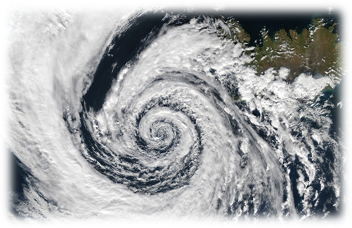
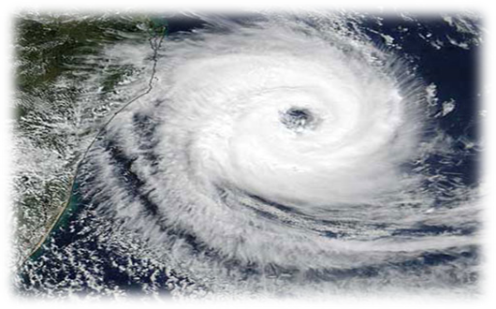
Прочитайте текст «Типы погоды» и подпишите рисунки.

- _____________________________ 2. _______________________________

Типы погоды
Известно, что при изменении направления ветра погода меняется. Происходит это потому, что ветры переносят над земной поверхностью большие объёмы воздуха, различающиеся по своим свойствам, - воздушные массы. Самые неспокойные области в нашей атмосфере - это границы воздушных масс. На них часто возникают огромные вихри, которые приносят нам непрерывные изменения погоды.
Различают два типа погоды: циклональный и антициклональный. Циклон - это вихрь с низким давлением в центре. К краям давление увеличивается, поэтому в циклоне воздух движется в направлении к центру, вращаясь в северном полушарии против часовой стрелки. Циклональный тип погоды – пасмурная (облачная), неустойчивая, с частыми и значительными изменениями показателей температуры, давления, с обильными осадками, ветреная.
Антициклон - это вихрь с высоким давлением в центре; к краям давление уменьшается, поэтому в антициклоне воздух движется в направлении от центра, вращаясь в северном полушарии по часовой стрелке. Антициклональный тип погоды – ясная (солнечная), устойчивая, с редкими и незначительными колебаниями температуры и давления, без осадков, безветренная. Типы погоды определяются влиянием областей высокого или низкого давления.
Сведения каждой метеорологической станции о погоде наносят на синоптические карты. Такие карты метеорологические станции составляют несколько раз за день, а систематизация и анализ указанной информации используются для прогнозирования погоды.

- Синоптическая карта
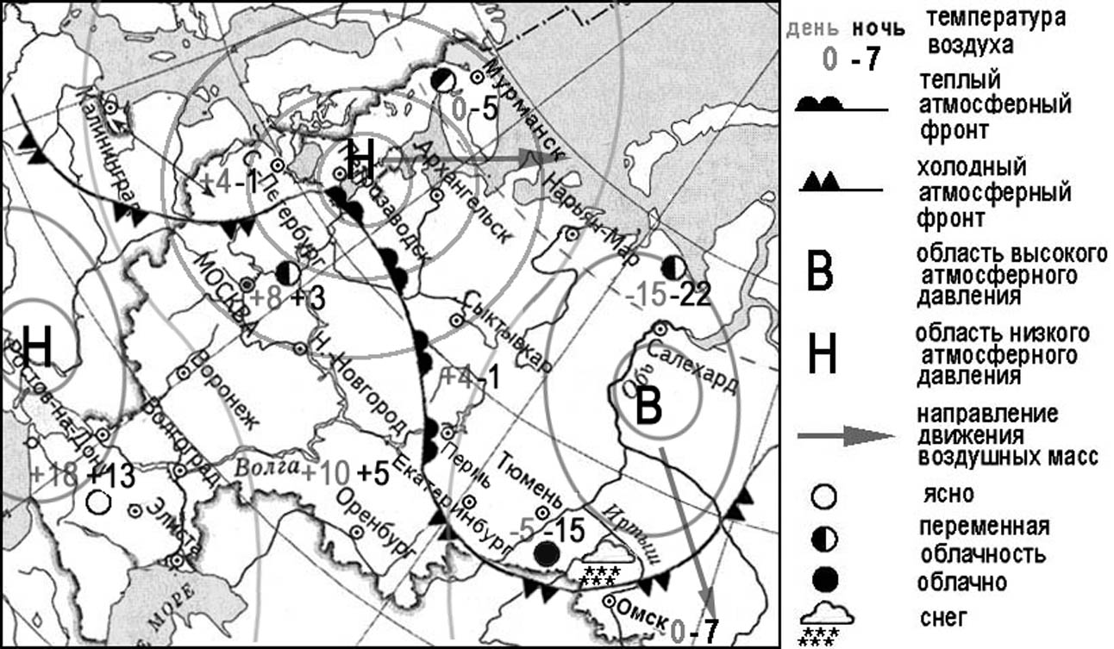
Прогноз погоды для города Москва
1.

2.

3.

4.

5.

План составления прогноза погоды
- В зоне действия какого атмосферного вихря находится город (циклон или антициклон).
- Ожидается ли в городе потепление или похолодание (проходит рядом тёплый или холодный фронт).
- Дневная и ночная температура.
- Облачность.
- Осадки.
Оцените работу каждого члена своей группы по пятибалльной шкале.
1.
2.
3.
4.
5.
6.
Групповая карта № 2
Класс: 6 «Б».
Тема урока «____________________»
- _______________ - состояние _________________ в данном месте в данное время.
- Элементы погоды

1.
2.
3.
4.
5.
6.

- Типы погоды
Прочитайте текст «Типы погоды» и подпишите рисунки.

- _____________________________ 2. _______________________________

Типы погоды
Известно, что при изменении направления ветра погода меняется. Происходит это потому, что ветры переносят над земной поверхностью большие объёмы воздуха, различающиеся по своим свойствам, - воздушные массы. Самые неспокойные области в нашей атмосфере - это границы воздушных масс. На них часто возникают огромные вихри, которые приносят нам непрерывные изменения погоды.
Различают два типа погоды: циклональный и антициклональный. Циклон - это вихрь с низким давлением в центре. К краям давление увеличивается, поэтому в циклоне воздух движется в направлении к центру, вращаясь в северном полушарии против часовой стрелки. Циклональный тип погоды – пасмурная (облачная), неустойчивая, с частыми и значительными изменениями показателей температуры, давления, с обильными осадками, ветреная.
Антициклон - это вихрь с высоким давлением в центре; к краям давление уменьшается, поэтому в антициклоне воздух движется в направлении от центра, вращаясь в северном полушарии по часовой стрелке. Антициклональный тип погоды – ясная (солнечная), устойчивая, с редкими и незначительными колебаниями температуры и давления, без осадков, безветренная. Типы погоды определяются влиянием областей высокого или низкого давления.
Сведения каждой метеорологической станции о погоде наносят на синоптические карты. Такие карты метеорологические станции составляют несколько раз за день, а систематизация и анализ указанной информации используются для прогнозирования погоды.

- Синоптическая карта
Прогноз погоды для города Мурманск
1.

2.

3.

4.

5.

План составления прогноза погоды
- В зоне действия какого атмосферного вихря находится город (циклон или антициклон).
- Ожидается ли в городе потепление или похолодание (проходит рядом тёплый или холодный фронт).
- Дневная и ночная температура.
- Облачность.
- Осадки.
Оцените работу каждого члена своей группы по пятибалльной шкале.
1.
2.
3.
4.
5.
6.
Групповая карта № 3
Класс: 6 «Б».
Тема урока «____________________»
- _______________ - состояние _________________ в данном месте в данное время.
- Элементы погоды

1.
2.
3.
4.
5.
6.

- Типы погоды
Прочитайте текст «Типы погоды» и подпишите рисунки.

- _____________________________ 2. _______________________________

Типы погоды
Известно, что при изменении направления ветра погода меняется. Происходит это потому, что ветры переносят над земной поверхностью большие объёмы воздуха, различающиеся по своим свойствам, - воздушные массы. Самые неспокойные области в нашей атмосфере - это границы воздушных масс. На них часто возникают огромные вихри, которые приносят нам непрерывные изменения погоды.
Различают два типа погоды: циклональный и антициклональный. Циклон - это вихрь с низким давлением в центре. К краям давление увеличивается, поэтому в циклоне воздух движется в направлении к центру, вращаясь в северном полушарии против часовой стрелки. Циклональный тип погоды – пасмурная (облачная), неустойчивая, с частыми и значительными изменениями показателей температуры, давления, с обильными осадками, ветреная.
Антициклон - это вихрь с высоким давлением в центре; к краям давление уменьшается, поэтому в антициклоне воздух движется в направлении от центра, вращаясь в северном полушарии по часовой стрелке. Антициклональный тип погоды – ясная (солнечная), устойчивая, с редкими и незначительными колебаниями температуры и давления, без осадков, безветренная. Типы погоды определяются влиянием областей высокого или низкого давления.
Сведения каждой метеорологической станции о погоде наносят на синоптические карты. Такие карты метеорологические станции составляют несколько раз за день, а систематизация и анализ указанной информации используются для прогнозирования погоды.

- Синоптическая карта
Прогноз погоды для города Пермь
1.

2.

3.

4.

5.

План составления прогноза погоды
- В зоне действия какого атмосферного вихря находится город (циклон или антициклон).
- Ожидается ли в городе потепление или похолодание (проходит рядом тёплый или холодный фронт).
- Дневная и ночная температура.
- Облачность.
- Осадки.
Оцените работу каждого члена своей группы по пятибалльной шкале.
1.
2.
3.
4.
5.
6.
Групповая карта № 4
Класс: 6 «Б».
Тема урока «____________________»
- _______________ - состояние _________________ в данном месте в данное время.
- Элементы погоды

1.
2.
3.
4.
5.
6.

- Типы погоды
Прочитайте текст «Типы погоды» и подпишите рисунки.

- _____________________________ 2. _______________________________

Типы погоды
Известно, что при изменении направления ветра погода меняется. Происходит это потому, что ветры переносят над земной поверхностью большие объёмы воздуха, различающиеся по своим свойствам, - воздушные массы. Самые неспокойные области в нашей атмосфере - это границы воздушных масс. На них часто возникают огромные вихри, которые приносят нам непрерывные изменения погоды.
Различают два типа погоды: циклональный и антициклональный. Циклон - это вихрь с низким давлением в центре. К краям давление увеличивается, поэтому в циклоне воздух движется в направлении к центру, вращаясь в северном полушарии против часовой стрелки. Циклональный тип погоды – пасмурная (облачная), неустойчивая, с частыми и значительными изменениями показателей температуры, давления, с обильными осадками, ветреная.
Антициклон - это вихрь с высоким давлением в центре; к краям давление уменьшается, поэтому в антициклоне воздух движется в направлении от центра, вращаясь в северном полушарии по часовой стрелке. Антициклональный тип погоды – ясная (солнечная), устойчивая, с редкими и незначительными колебаниями температуры и давления, без осадков, безветренная. Типы погоды определяются влиянием областей высокого или низкого давления.
Сведения каждой метеорологической станции о погоде наносят на синоптические карты. Такие карты метеорологические станции составляют несколько раз за день, а систематизация и анализ указанной информации используются для прогнозирования погоды.

- Синоптическая карта
Прогноз погоды для города Москва
1.

2.

3.

4.

5.

План составления прогноза погоды
- В зоне действия какого атмосферного вихря находится город (циклон или антициклон).
- Ожидается ли в городе потепление или похолодание (проходит рядом тёплый или холодный фронт).
- Дневная и ночная температура.
- Облачность.
- Осадки.
Оцените работу каждого члена своей группы по пятибалльной шкале.
1.
2.
3.
4.
5.
6.
Тема: «Погода»
Класс: 6
Тип урока: урок открытия нового знания.
Цель урока: создание условий для самостоятельного овладения учащимися умения составлять прогнозы погоды по синоптической карте.

Планируемые результаты
Предметные: осмысление теоретических сведений об атмосфере и применение их на практике, умение составлять прогноз погоды по синоптической карте.

Метапредметные:
- регулятивные: развитие навыков определения целей и задач своей деятельности, выбора средств реализации цели и применение их на практике, умение устанавливать причинно-следственные связи;
- познавательные: умение извлекать и анализировать необходимую информацию из разных источников;
- коммуникативные: осуществление коммуникативного взаимодействия с одноклассниками и учителем.

Личностные: осознание учащимися практической значимости учебного материала; умение работать в группе, оказывать помощь товарищу; умение высказывать свои предположения, приводить доводы, планировать действия.
Этапы урока | Деятельность учителя | Деятельность учащихся | Результат
Организационный момент | Приветствие.  Установка на учебную деятельность. | Приветствие.  Определение готовности к уроку. | Рабочий настрой.  Установление эмоционального контакта.
Мотивация, целеполагание | Организация работы с фрагментом прогноза погоды. | Смотрят видеофрагмент, высказывают варианты темы урока.  Определяют тему урока и определяют цель. | Называют тему урока «Погода», фиксируют в индивидуальных картах. Ставят цель урока.
Актуализации имеющихся знаний и способов их применения | Стимулирует к формулировке понятия «погода», используя вопросы.  Вопросы:  - Что такое атмосфера?  - Из каких слоев состоит атмосфера?  - В каком слое атмосферы формируется погода?  - Что такое погода?  Предлагает по метеорологической сводке по городу Кунгур из интернет-ресурса https://pogoda.mail.ru/prognoz/kungur/14dney/ выявить основные элементы погоды.  С помощью чего измеряют элементы погоды?  Давайте вспомним назначение каждого из представленных на слайде метеорологических приборов.  Можем ли мы по эти элементам составить описание погоды в конкретный день?  Давайте попробуем составить описание погоды по данным, представленным на слайде. | Отвечают на вопросы. Формулируют варианты определения понятия «погода».  Записывают определение понятия «погода» в рабочие листы.  Анализируя данные метеосводки, выявляют основные элементы погоды, фиксируют в групповых картах.  Отвечают: с помощью метеорологических приборов.  Отвечают.  Отвечают: можем.  Составляют описание погоды по условным знакам. | Формулировка понятия «погода».  Выделение основных элементов погоды.  Повторение назначения разных метеорологических приборов.  Описание погоды.
Столкновение знания и незнания | Предлагает прочесть стихотворение на слайде и определить, о каком свойстве погоды идет речь.  А умеем ли мы с вами самостоятельно предсказывать погоду? | Читают стихотворение. Определяют свойство погоды: изменчивость.  Отвечают: нет, недостаточно знаний. | Вывод о том, что имеющихся знаний недостаточно для предсказания погоды.
Открытие новых знаний | Предлагает ознакомиться с информацией о типах погоды и выполнить задание в индивидуальных картах.  Задает контрольные вопросы:  - Почему происходят изменения погоды?  - Какие типы погоды выделяются?  - Каковы основные характеристики циклонального типа погоды?  - Каковы основные характеристики антициклонального типа погоды?  Организует проверку выполнения задания на индивидуальной карте. | Работают с текстом, выполняют задание.  Отвечают на вопросы.  Проверяют подписи картинок. | Вывод о причинах изменения погоды.  Наглядное представление о циклоне и антициклоне.
Выведение способа применения новых знаний | Задает вопросы: «О каких картах шла речь в тексте?», «Для чего они используются?», «Как называют людей, занимающихся прогнозированием погоды?»  Давайте с вами потренируемся в пользовании синоптическими картами. | Отвечают на вопросы.  Выходят к доске, показывают на синоптической карте циклоны, антициклоны. | Приобретение первичного навыка работы с синоптической картой.
Закрепление новых знаний и отработка способа их применения. | Предлагает в группах, используя синоптическую карту, составить небольшой прогноз погоды по плану для городов; Москва, Мурманск, Пермь, Омск. | Составляют в парах прогноз погоды.  Проверка у доски (по одному представителю от группы). | Приобретение навыка составления прогноза по синоптической карте, умение работать в паре.
Рефлексия | Способствует определению учащимися значимости проделанной работы. | Подчеркивают успехи.  Находят трудности. | Самооценка своей деятельности.
Домашнее задание | Предлагает учащимся задания на выбор:  - Найти загадки об элементах погоды.  - Найти пословицы об элементах погоды.  - Используя фрагмент синоптической карты в атласе на стр. 27, составить прогноз погоды для городов Казань и Нижний Новгород. | Выбирают и записывают домашнее задание. | Планирование своих действий.

Проект открытого урока в 3 классе
Тема: Прыжки со скакалку,
Овчинникова В.В., учитель физкультуры МАОУ СОШ № 10 г. Кунгура
Цель: формирование личностных и коммуникативных УУД
Задачи: Образовательные задачи (предметные результаты):
- Сформировать представление о значении прыжков через скакалку для сохранения здоровья и развития двигательных качеств.
- Научить прыжкам с короткой скакалкой.
- Способствовать развитию двигательных качеств: ловкости, прыжковой выносливости, прыгучести.
- Способствовать воспитанию сознательной дисциплины.

Развивающие задачи (метапредметные результаты):
- Формировать умения оценивать собственное поведение и поведение окружающих (коммуникативное УУД).
- Развивать умение выделять и формулировать, то что усвоено, и, что нужно усвоить,
- Определять качество и уровень усвоения знаний (регулятивное УУД).
Воспитательные задачи (личностные результаты):
- Формировать самостоятельность и личную ответственность за свои поступки, установка на ЗОЖ (самоопределение, личностные УУД)
- Формировать мотивацию учебной деятельности (смыслообразования, личностные УУД)
- Формировать навыки сотрудничества в разных ситуациях, умение не создавать конфликты (нравственно - эстетическая ориентация, личностные УУД)

№ | Этап урока | Деятельность учителя | Деятельность ученика
1 | Подготовительная часть  Построение  Сообщение темы урока, задач  Ребята выбирают стикеры, для деления на группы  Строевые команды  Ходьба с заданием  Бег с заданием  Ходьба на восстановления дыхания  Перестроение  ОРУ  Деление на группы  ( в каждой группе находятся скакалки) | -Класс! В одну шеренгу становись!  -Ребята, тема нашего урока: прыжки со скакалку, задачи нашего урока:  Ребята, выберете себе стикер понравившегося цвета и приклейте себе на футболку.  -Класс! Кругом! Налево!  Класс! За направляющим в обход по залу шагом марш!  -Руки вверх в замок идем на носках (тянемся выше, спина прямая)  -Руки за голову идем на пятках (локти в стороны, смотрим вперед)  -Руки на поясе, перекат с пятки на носок (спина прямая)  -Класс легко бегом (следим за дистанцией)  -Правым приставным (шире шаг)  -Левым приставным (шире шаг)  -С захлестом голени (чаще захлест)  -С высоким подниманием бедра (выше бедро)  -Шагом идем  Вдыхаем носом, выдыхаем ртом. Восстанавливаем дыхание  -Класс! На месте стой!  Через центр зала в 3 колонны шагом марш!  -Ребята, сейчас выполним разминку. Скажите пожалуйста для чего она нам нужна?  Я хочу пригласить Машу для проведения разминки.  -Ребята, давайте вместе оценим работу Маши. Какую оценку вы ей поставите?  -Маша молодец! За разминку мы тебе ставим 5  -Ребята, сейчас надо поделиться вам на группы, в этом помогут ваши стикеры. Посмотрите какого они у вас цвета. Вам нужно на площадке найти стикер такого же цвета и туда встать. | Дети строятся в одну шеренгу. Дежурный сдает рапорт.  -Класс! Равняйсь! Смирно! По порядку номеров рассчитайсь!  Дети выбирают стикер  Дети выполняют команды  (следят за дистанцией в 2 шага)  Дети выполняют задания  (следят за дистанцией в 2 шага)  Дети выполняют задания  (следят за дистанцией в 2 шага)  Выполняют дыхательную гимнастику  Дети перестраиваются в 3 колонны  Ответы детей (для того, чтобы размять мышцы, растянуть их, чтоб в работе на уроке не было травм, растяжений связок, мышц)  Маша проводит разминку, остальные дети, повторяют за ней упражнения.  -Дети говорят свои версии, оценивают работу Маши.  Дети ищут стикер своего цвета, распределяются по группам
2 | Основная часть  Учитель находится в стороне и наблюдает за работой детей | _ Ребята, сейчас я приглашу ко мне Яну и Тимофея. Они будут выполнять прыжки через скакалку одновременно, а вы внимательно за ними будете наблюдать  -Стоп!  -Ребята, скажите пожалуйста они прыгали одинаково?  -А почему нет? Почему у Яны получалось лучше? Почему Тимофей постоянно запутывался в скакалке?  - На эти вопросы вы сейчас попытаетесь ответить в группах. У вас есть скакалки, вы можете попрыгать каждый, понаблюдать друг за другом и обсудить, почему у одного получается, а у другого нет. В чем причина?  В конце урока мы послушаем каждую группу, узнаем мнение каждого  - Итак! Время работы в группах закончилось.  Садимся на скамейку | -Яна и Тимофей выполняют прыжки, остальные за ними наблюдают  -Дети остановились  Ответы детей (да нет)  Дети начинают работу в группах, прыгают, наблюдают, анализируют.  -Дети оставляют скакалки и садятся на скамейку
3 | Заключительная часть (каждая группа выходит и рассказывает свои версии, остальные слушают)  Построение в одну шеренгу | -Ребята, теперь мы с вами послушаем друг друга. У кого какие версии  -Ребята, как вы думаете вот это положения рук, правильный толчок ногами, вращение скакалки как называется.  - А как научится правильной технике? Как вы думаете?  - А какие подготовительные упражнения надо выполнять, вы узнаете дома, это будет ваше домашнее задание.  -Класс! в одну шеренгу становись!  -Урок окончен, всем спасибо!  -Класс! Направо! За направляющим шагом марш!  До свидания! | Выходит первая группа  -У Тимофея не получалось, потому что он руки держал неправильно, не следил за скакалкой, ноги поднимал не одновременно. А у Яны получалось лучше, потому что она делала это без ошибок.  Дети говорят свои версии (техника выполнения прыжка)  Ответы детей (выполнять подготовительные упражнения)  Ребята строятся в одну шеренгу.  Дети идут в класс

- Проект урока химии в 8 классе.
Зотова Ольга Афанасьевна, учитель химии, МАОУ СОШ №21, г.Кунгур
Тема: «Решение задач по химическому уравнению».
Тип урока: урок открытия нового знания.
Формы работы: индивидуальная, групповая, фронтальная.
Цели
Предметная: создать условия для освоения учащимися способа решения задач по химическому уравнению и формулирования ими соответствующего алгоритма.
Метапредметные: создать условия для формирования следующих УУД:
- личностных: самоопределение, смыслообразование;
- познавательных: формулирование познавательной цели, поиск и выделение информации, анализ с целью выделения признаков (существенных и несущественных), формулирование проблемы, самостоятельное создание способов решения проблем творческого и поискового характера;
- коммуникативных: планирование, постановка вопросов;
- регулятивных: целеполагание (постановка учебной задачи на основе соотнесения того, что уже известно и усвоено учащимися, и того, что ещё неизвестно), планирование (определение последовательности промежуточных целей с учётом конечного результата; составление плана и последовательности действий),
Задачи
Предметные:
1) актуализировать знания, необходимые для открытия и освоения учащимися нового способа действия: понятие химического уравнения, его элементы, закон сохранения массы веществ, номенклатура, валентность, количество вещества, его взаимосвязь с массой и объемом;
2) предложить пробное проблемное задание на нахождение массы одного вещества, если известна масса другого;
Метапредметные: 1) предложить сформулировать проблему (в случае затруднения формулировать проблему в группах); 2) предложить сформулировать познавательную цель после формулирования проблемы; 3) организовать групповую работу по решению проблемы; 4) организовать обсуждение результатов работы групп с доведением неверных версий до логического противоречия.
Ход урока:

Актуализация опорных знаний
1. Опрос:
- Что такое химическое уравнение?
(Условная запись химической реакции с помощью химических знаков)
- Какое важное свойство используется для записи химического уравнения?
(Как правильно записать вещество с использованием правил номенклатуры: сначала записываем формулу вещества, стоящего на втором месте в названии, затем формулу первого вещества, над формулами – валентность и по правилу креста ставим индексы в формулу. Закон сохранения массы веществ)

2. Записать уравнение реакции по описанию:
1) Магний сгорает в кислороде с образованием оксида магния. Сколько граммов магния сгорает? Сколько литров кислорода расходуется?
2Mg + O₂ = 2MgO
Дополнительные вопросы: Что означает индекс 2? Что означает коэффициент 2? Как реализуется закон сохранения массы веществ? С какой целью была введена величина количество вещества? (Количество вещества позволяет объединить следующие величины: масса вещества, объём и число частиц)

2) Медь реагирует с кислородом с образованием оксида меди(II). Какую массу меди надо взять, что бы получить 160 г оксида меди

Проблемная ситуация
Возникает проблема: в последнем уравнении найти массу вещества по массе другого вещества (Постановка учебной задачи). Как найти массу меди? Поставить цель перед собой.
Дети в группах работают, ищут возможность решения проблемы.
Каждой группе необходимо найти алгоритм решения задачи.

Моделирование
Сформулировать алгоритм решения задач.
(Заслушать представителя каждой группы. Обсудить способы. Выбрать наиболее рациональный и удобный в применении. Записать алгоритм решения задач).

3) Какова цель урока? Какую проблему нам пришлось решать сегодня?

Конкретизация
2) Алюминий растворяется в кислоте с образованием хлорида алюминия и выделением газа. Сколько образуется г хлорида алюминия, если израсходовано 13,5 г алюминия?
2Al + 6HCl = 2AlCl₃

4) Заполнить оценочную карту.
5) д/з стр. 83, упр. 5,6.

ЗАДАЧА 1.  Магний сгорает в кислороде с образованием оксида магния. Сколько граммов магния сгорает? Сколько литров кислорода расходуется? | ЗАДАЧА 1.  Магний сгорает в кислороде с образованием оксида магния. Сколько граммов магния сгорает? Сколько литров кислорода расходуется?
ЗАДАЧА 1.  Магний сгорает в кислороде с образованием оксида магния. Сколько граммов магния сгорает? Сколько литров кислорода расходуется? | ЗАДАЧА 1.  Магний сгорает в кислороде с образованием оксида магния. Сколько граммов магния сгорает? Сколько литров кислорода расходуется?
ЗАДАЧА 1.  Магний сгорает в кислороде с образованием оксида магния. Сколько граммов магния сгорает? Сколько литров кислорода расходуется? | ЗАДАЧА 1.  Магний сгорает в кислороде с образованием оксида магния. Сколько граммов магния сгорает? Сколько литров кислорода расходуется?
ЗАДАЧА 1.  Магний сгорает в кислороде с образованием оксида магния. Сколько граммов магния сгорает? Сколько литров кислорода расходуется? | ЗАДАЧА 1.  Магний сгорает в кислороде с образованием оксида магния. Сколько граммов магния сгорает? Сколько литров кислорода расходуется?
ЗАДАЧА 1.  Магний сгорает в кислороде с образованием оксида магния. Сколько граммов магния сгорает? Сколько литров кислорода расходуется? | ЗАДАЧА 1.  Магний сгорает в кислороде с образованием оксида магния. Сколько граммов магния сгорает? Сколько литров кислорода расходуется?
ЗАДАЧА 1.  Магний сгорает в кислороде с образованием оксида магния. Сколько граммов магния сгорает? Сколько литров кислорода расходуется? | ЗАДАЧА 1.  Магний сгорает в кислороде с образованием оксида магния. Сколько граммов магния сгорает? Сколько литров кислорода расходуется?
ЗАДАЧА 1.  Магний сгорает в кислороде с образованием оксида магния. Сколько граммов магния сгорает? Сколько литров кислорода расходуется? | ЗАДАЧА 1.  Магний сгорает в кислороде с образованием оксида магния. Сколько граммов магния сгорает? Сколько литров кислорода расходуется?

ЗАДАЧА 2.  Медь реагирует с кислородом с образованием оксида меди(II). Какую массу меди надо взять, что бы получить 160 г оксида меди | ЗАДАЧА 2.  Медь реагирует с кислородом с образованием оксида меди(II). Какую массу меди надо взять, что бы получить 160 г оксида меди
ЗАДАЧА 2.  Медь реагирует с кислородом с образованием оксида меди(II). Какую массу меди надо взять, что бы получить 160 г оксида меди | ЗАДАЧА 2.  Медь реагирует с кислородом с образованием оксида меди(II). Какую массу меди надо взять, что бы получить 160 г оксида меди
ЗАДАЧА 2.  Медь реагирует с кислородом с образованием оксида меди(II). Какую массу меди надо взять, что бы получить 160 г оксида меди | ЗАДАЧА 2.  Медь реагирует с кислородом с образованием оксида меди(II). Какую массу меди надо взять, что бы получить 160 г оксида меди
ЗАДАЧА 2.  Медь реагирует с кислородом с образованием оксида меди(II). Какую массу меди надо взять, что бы получить 160 г оксида меди | ЗАДАЧА 2.  Медь реагирует с кислородом с образованием оксида меди(II). Какую массу меди надо взять, что бы получить 160 г оксида меди
ЗАДАЧА 2.  Медь реагирует с кислородом с образованием оксида меди(II). Какую массу меди надо взять, что бы получить 160 г оксида меди | ЗАДАЧА 2.  Медь реагирует с кислородом с образованием оксида меди(II). Какую массу меди надо взять, что бы получить 160 г оксида меди
ЗАДАЧА 2.  Медь реагирует с кислородом с образованием оксида меди(II). Какую массу меди надо взять, что бы получить 160 г оксида меди | ЗАДАЧА 2.  Медь реагирует с кислородом с образованием оксида меди(II). Какую массу меди надо взять, что бы получить 160 г оксида меди
ЗАДАЧА 2.  Медь реагирует с кислородом с образованием оксида меди(II). Какую массу меди надо взять, что бы получить 160 г оксида меди | ЗАДАЧА 2.  Медь реагирует с кислородом с образованием оксида меди(II). Какую массу меди надо взять, что бы получить 160 г оксида меди

ЗАДАЧА 3.  Алюминий растворяется в кислоте с образованием хлорида алюминия и выделением газа. Сколько образуется г хлорида алюминия, если израсходовано 13,5 г алюминия? | ЗАДАЧА 3.  Алюминий растворяется в кислоте с образованием хлорида алюминия и выделением газа. Сколько образуется г хлорида алюминия, если израсходовано 13,5 г алюминия?
ЗАДАЧА 3.  Алюминий растворяется в кислоте с образованием хлорида алюминия и выделением газа. Сколько образуется г хлорида алюминия, если израсходовано 13,5 г алюминия? | ЗАДАЧА 3.  Алюминий растворяется в кислоте с образованием хлорида алюминия и выделением газа. Сколько образуется г хлорида алюминия, если израсходовано 13,5 г алюминия?
ЗАДАЧА 3.  Алюминий растворяется в кислоте с образованием хлорида алюминия и выделением газа. Сколько образуется г хлорида алюминия, если израсходовано 13,5 г алюминия? | ЗАДАЧА 3.  Алюминий растворяется в кислоте с образованием хлорида алюминия и выделением газа. Сколько образуется г хлорида алюминия, если израсходовано 13,5 г алюминия?
ЗАДАЧА 3.  Алюминий растворяется в кислоте с образованием хлорида алюминия и выделением газа. Сколько образуется г хлорида алюминия, если израсходовано 13,5 г алюминия? | ЗАДАЧА 3.  Алюминий растворяется в кислоте с образованием хлорида алюминия и выделением газа. Сколько образуется г хлорида алюминия, если израсходовано 13,5 г алюминия?
ЗАДАЧА 3.  Алюминий растворяется в кислоте с образованием хлорида алюминия и выделением газа. Сколько образуется г хлорида алюминия, если израсходовано 13,5 г алюминия? | ЗАДАЧА 3.  Алюминий растворяется в кислоте с образованием хлорида алюминия и выделением газа. Сколько образуется г хлорида алюминия, если израсходовано 13,5 г алюминия?
ЗАДАЧА 3.  Алюминий растворяется в кислоте с образованием хлорида алюминия и выделением газа. Сколько образуется г хлорида алюминия, если израсходовано 13,5 г алюминия? | ЗАДАЧА 3.  Алюминий растворяется в кислоте с образованием хлорида алюминия и выделением газа. Сколько образуется г хлорида алюминия, если израсходовано 13,5 г алюминия?

Уроки педагогов г. Осы
Открытый урок в 8 классе учитель Солина Н.А., учитель математики МБОУ «СОШ № 4» г. Осы, руководитель РМО.
Тема: Площадь трапеции.
Цель: создание условий для выведения обучающимися формулы площади трапеции.
Задачи:
- Актуализировать знания о свойстве площадей геометрических фигур, формулы площади треугольника, параллелограмма, прямоугольника, виды трапеции, элементы, свойство высот трапеции проведённых к основанию
- Вывести формулу и аргументировать её правильность;
- Закрепить применение формулы при решении задач.
Оборудование:
Ход урока.
Актуализация опорных знаний
1. Сформулируйте свойства площадей геометрических фигур; (равные фигуры имеют равные площади, если фигура разделена на несколько фигур, то её площадь равна сумме площадей этих фигур);
2. Запишите формулы нахождения площадей данных фигур:
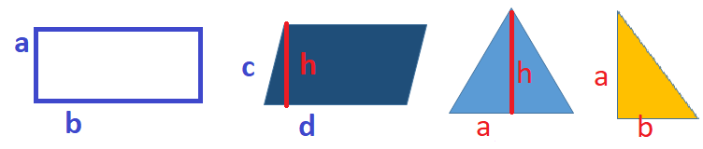
3. Какая фигура называется трапецией? Какие трапеции вы знаете?
4. Какой отрезок можно назвать высотой трапеции? Что можно сказать о высотах трапеции, проведенных к основанию? (Они параллельны и равны).
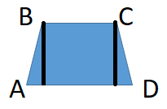
5. Разбейте трапецию на 2 треугольника

Постановка учебной проблемы.
6. Длины оснований трапеции равны 4 см и 6 см, высота равна 3. Чему равна площадь трапеции?
Моделирование
7. Выведите формулу для нахождения площади трапеции, если известны её основания a и b и высота h.
(Учащиеся получают задания в группах с различными видами трапеции и выводят формулу для нахождения её площади, доказывают её).

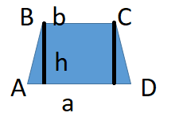
Учащиеся в группах моделируют формулу площади трапеции, формулируют теорему и один из способов её доказательства. Затем один из участников группы защищает свою теорию.
Критерии оценки:
формула выведена правильно -1б,
сформулирована теорема с использованием математической терминологии – 1б,
теорема доказана -1б,
составлены задачи с практическим содержанием применения теоремы-1б,
выступление -1б.

Конкретизация
Учащиеся решают задачи на закрепление формулы с последующей самопроверкой.
- Основания трапеции 12см и 20 см, высота -11 см. Найдите её площадь.
- Основания трапеции 5 и 11, Площадь – 64. Чему равна высота трапеции?
- Меньшее основание трапеции равно 9 см, её высота -7 см, найдите большее основание трапеции, если её площадь 70 см².
- Одно из оснований трапеции в два раза больше другого, высота равна меньшему основанию. Найдите основания и высоту трапеции, если её площадь 54 см²
Практическая работа
Учащиеся решают задачи по готовым чертежам в парах.
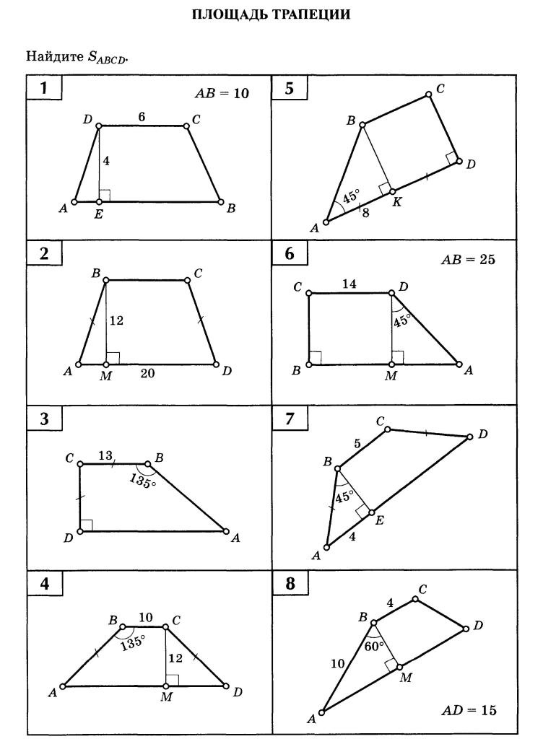

Рефлексия
Поставь +/-
- я смог вывести формулу
- я научился решать простые задачи по формуле
- я смог включить новую формулу в знания о трапеции

Проект урока геометрии 8 класса
Тема: Теорема Пифагора.
Высокова Н.Ф., учитель математики МБОУ «СОШ № 4» г. Осы
Предметная: | создать условия для освоения теоремы Пифагора
Метапредметная: | создать условия для формирования УУД:  - личностных: самоопределение, смыслообразование.  - познавательных: формулирование познавательной цели; формулирование проблемы; самостоятельное создание способов решения проблем поискового характера;  - коммуникативных: умения организовывать учебное сотрудничество, работу в парах, находить общее решение и отстаивать свое мнение;  - регулятивных: целеполагание (постановка учебной задачи на основе соотнесения того, что уже известно и усвоено учащимся, и того, что еще неизвестно).
Задачи:
Предметные: | - актуализировать знания, необходимые для открытия и освоения теоремы Пифагора;  - предложить пробное проблемное задание отыскание теоремы Пифагора.
Метапредметные: | - предложить сформулировать проблему;  - предложить сформулировать познавательную цель после формулирования проблемы;  - организовать парную работу по решению проблемы;  - организовать обсуждение результатов работы.

Проблема: Как найти неизвестную сторону прямоугольного треугольника по двум известным сторонам.
Тип урока по ФГОС: урок «открытия » нового знания
Вид урока: проблемный
Формы работы: фронтальная, парная, индивидуальная.
Оборудование: мультимедийный проектор, экран, компьютер, колонки, доска, раздаточный материал.
Предполагаемый результат урока: учащиеся выведут теорему Пифагора и научатся применять ее в стандартных и нестандартных ситуациях.
№ п/п | Этап урока | Ход урока
№ п/п | Этап урока | Деятельность учителя
 | Организационный момент. | Здравствуйте ребята. Сегодня у нас с вами не совсем обычный урок. Мы его проведем совместно с преподавателями нашего Осинского района и великим математиком, портрет которого вы видите на доске. Кто это и что выдающегося он сделал мы с вами узнаем в конце урока.
 | Актуализация опорных знаний | Учитель предлагает выполнить задание. Задает наводящие вопросы по заданию.  Задание: На экране изображены геометрические фигуры. Выделите признак разбиения и разбейте их на 2 группы.
  1 | 2 | 3
  4 | 5 | 6
 | Актуализация опорных знаний | Вопросы:  - Какие составные части имеют данные геометрические фигуры?  - По какому признаку вы не разбили фигуры?
 | Актуализация опорных знаний | Задание с квадратом:  - Вычислите площадь квадрата со стороной 11 см.  - Найдите сторону квадрата, если его площадь равна 36
 | Актуализация опорных знаний | Задание с прямоугольником:  - Вычислите площадь прямоугольника, если известно, что стороны его равны 8 см и 0,6 дм.  - Найдите сторону прямоугольника, если его площадь равна 110 , а одна из сторон 11 см.
 | Актуализация опорных знаний | Задание с прямоугольным треугольником:  - Вычислите площадь треугольника, если его катеты равны и 7 дм.  - Вычислите площадь прямоугольного треугольника, если один из катетов равен 4 см, гипотенуза 5 см.  - Как вы думаете, что вам необходимо знать, чтобы вычислить площадь треугольника?  - Вспомним основные формулы площадей плоских фигур.
 | Актуализация опорных знаний | Задания с формулами:  - Соотнесите геометрические фигуры, и формулы, с помощью которых вы можете найти площади данных фигур.
 | Актуализация опорных знаний | Работа с формулами сокращенного умножения:  - На доске осталась лишняя формула. Кто знает, что это за формула и для чего она нам пригодится?
 | Мотивация учебной деятельности. | Вопрос:  - Что еще вам необходимо знать, чтобы выполнить 6-е задание?
 | Проблема. | - Сформулируйте проблему.
 | Проблема. | Решить данную проблему вам поможет волшебный квадрат, который находится у вас на столах:  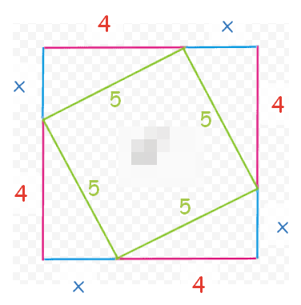  Задание № 1: Найдите катет прямоугольного треугольника.
 | Проблема. | Для нахождения катета прямоугольного треугольника вы использовали теорему, которую выведите, решив следующую задачу:  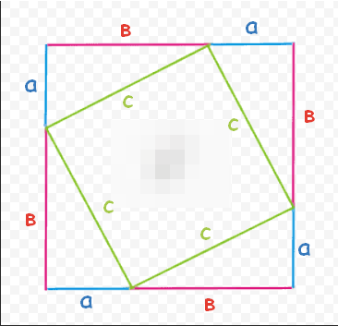  Задание № 2: Найдите гипотенузу прямоугольного треугольника.
 | Моделирование. | - Запишите полученное равенство на доску.  - Данное равенство называется теоремой Пифагора. На данный момент в научной литературе зафиксировано 367 доказательств данной теоремы. Вы представили доказательство теоремы, которое было проведено в древнем Китае.  - Решите задачу № 6 с использованием теоремы Пифагора.
 | Конкретизация. | Решить задачи по чертежам:
  1 | 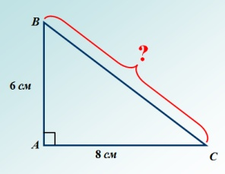 | 4 | 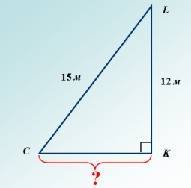
  2 | 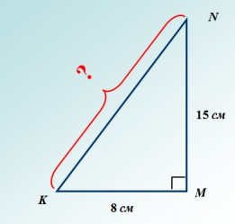 | 5 | 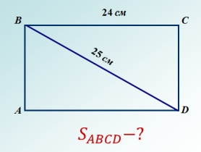
  3 | 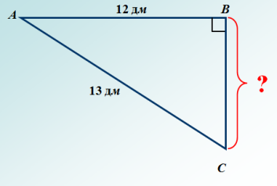 | 6 | 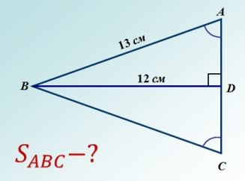
 | Конкретизация.
  7 | 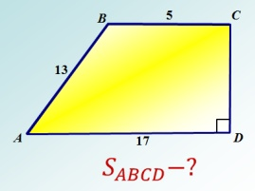
 | Конкретизация. | Домашняя работа:  - Рассмотреть одно из классических доказательств теоремы Пифагора.  - Оформить доказательство.  - Подготовиться к представлению доказательства теоремы Пифагора в классе.
 | Конкретизация. | Рефлексия (продолжи фразу):  - Сегодня на уроке я узнал (а) ……………………………..  - Сегодня на уроке я научился (ась) …………………………  - Сегодня на уроке мне понравилось …………………..

Проект урока математики «Объем прямоугольного параллелепипеда», 5 класс
Бусыгина Е.Н., учитель математики МБОУ «СОШ № 3» г. Осы.
Цель урока:
Предметная: создать условия для освоения понятий объема прямоугольного параллелепипеда и получения формулы объема.
Метапредметная: создать условия для формирования следующих УУД:
- личностных: самоопределение, смыслообразование.
- познавательных: формулирование познавательной цели; формулирование проблемы; самостоятельное создание способов решения проблем творческого и поискового характера;
- коммуникативных: умения организовывать учебное сотрудничество, работу в группе, находить общее решение и отстаивать свое мнение;
- регулятивных: целеполагание (постановка учебной задачи на основе соотнесения того, что уже известно и усвоено учащимся, и того, что еще неизвестно).
Задачи:
Предметные:
1) актуализировать знания, необходимые для открытия и освоения понятия и формулы объема прямоугольного параллелепипеда; 2) предложить пробное проблемное задание на определение объема прямоугольного параллелепипеда.
Метапредметные:
1) предложить сформулировать проблему: 2) предложить сформулировать познавательную цель после формулирования проблемы; 3) организовать групповую работу по решению проблемы: 4) организовать обсуждение результатов работы групп.
Оборудование: мультимедийный проектор, компьютер, экран.

Ход урока:
Организационный момент.
Здравствуйте ребята! Сегодня мы с вами продолжим заниматься изучением такого геометрического тела как прямоугольный параллелепипед.
Актуализация опорных знаний
1. Блиц-опрос.
1 Прямоугольный параллелепипед – это _____________ фигура.
2. Стороны граней параллелепипеда называются ___________
3. У параллелепипеда __ вершин, __ ребер, __ граней.
4. Каждое ребро параллелепипеда – это _____________________
5. Каждая грань параллелепипеда – это _____________________
6. Прямоугольный параллелепипед имеет __________ измерений.
7. Прямоугольный параллелепипед, у которого все измерения равны, называется ___
8. Гранями куба являются __________________

2. Найти площадь прямоугольника двумя способами,
если длина стороны каждого квадрата на рисунке равна 1. Напишите формулу площади прямоугольника
3. Найдите длину всех ребер прямоугольного параллелепипеда, если его измерения равны 1 см, 5 см, 12 см.
4. Сколько кубиков с ребром в 1 см поместится в коробке с размерами длина – 3см, ширина – 2см и высота – 1 см.
Постановка учебной проблемы.
5. Длина аквариума 8 дм, ширина 4 дм, а высота 5 дм. Сколько литров воды можно налить в этот аквариум?
Возникает проблема, как найти, сколько воды нужно залить в аквариум, т.е. найти объем аквариума.
Как найти объем прямоугольного параллелепипеда?
Для решения данной проблемы дети делятся на группы, где обсуждают пути решения. Обсуждают решение задачи, делают вывод, записывают формулу в тетради
После групповой работы дети представляют публичный отчет своего решения проблемы.

Моделирование
6. Длина прямоугольного параллелепипеда равна а, ширина – в, высота – с. Чему равен объем параллелепипеда.

Конкретизация
7. Найдите объем прямоугольного параллелепипеда с измерениями:
а) 5 см, 4 см, 10 см;
б) 3 см, 1 дм, 6 см;
в) 5 см, 1 мм, 8 см.
8.
№ 516

Рефлексия
Сегодня на уроке я решал(а) проблему……………………………..
Сегодня на уроке я узнал(а)………….
Сегодня на уроке я понял(а) …………………………..
Д/з п. 2.11, № 515,518

Урок алгебры в 7 классе по теме «Квадрат суммы и квадрат разности»
Учитель Смыкова Т.Л. МБОУ «СОШ № 3 г.Осы»
Учебник «Алгебра 7» С.М. Никольский
Тип урока: урок постановки учебной задачи.
Формы работы: индивидуальная, фронтальная работа, парная работа, групповая деятельность.
Цели:
Предметная: формирование системы знаний и способов деятельности по теме «Формулы сокращенного умножения»; вывод формул квадрата суммы и квадрата разности двух выражений; создание условий для осознанного и уверенного навыка в применении формул (а+b)²=а²+2аb+b² и (а-b)²=а²-2аb+b² в преобразованиях целых выражений в многочлены.
Метапредметные: создать условия для формирования следующих УУД:
1) личностных: самоопределение, смыслообразование;
2) познавательных: формулирование познавательной цели, поиск и выделение информации, анализ с целью выделения признаков (существенных и несущественных), формулирование проблемы, самостоятельное создание способов решения проблем творческого и поискового характера;
3) коммуникативных: планирование, постановка вопросов;
4) регулятивных: целеполагание (постановка учебной задачи на основе соотнесения того, что уже известно и усвоено учащимися, и того, что ещё неизвестно), планирование (определение последовательности промежуточных целей с учётом конечного результата; составление плана и последовательности действий), контроль и оценка.
Задачи:
Предметные: 1) актуализировать знания, необходимые для открытия и освоения учащимися нового способа действия: с помощью наглядного примера и абстрактно-теоретического рассуждения вывести формулу возведения в квадрат суммы и разности двух выражений; 2) предложить пробное проблемное задание на применение формул квадрата суммы и квадрата разности двух выражений.
Метапредметные: 1) предложить сформулировать проблему (в случае затруднения формулировать проблему в группах); 2) предложить сформулировать познавательную цель после формулирования проблемы; 3) организовать групповую работу по решению проблемы; 4) организовать обсуждение результатов работы групп с доведением неверных версий до логического противоречия.
Ход урока:
Этап актуализации знаний
- Видеоролик от учеников старших классов (результат просмотра ролика – дети называют тему урока и делают вывод о важности темы)
- Прочитайте выражения:
а) a + b; б) a² + b²; в) (a + b)²;
г) x – y; д) (x – y)²; е) x² – y².
- Даны выражения 2а и 3b. Составьте:
а) их сумму;
б) их разность;
в) их произведение;
г) удвоенное произведение;
д) квадрат суммы;
е) квадрат разности.
- Найдите квадраты выражений: c; – 4; 3m; 5x² y³; –7cy⁶.
- Найдите произведение: 3x и 6у; 2m и –3m² ; 7a и 5b.
- Чему равно удвоенное произведение этих выражений?
- Выполните умножение: (х + 6)(х – 5).
- Приведите подобные члены:
5а³ - 7а²b + 7аb² + а²b - 2а³ - 8аb² + а³ - 12аb² + 3а²b.
Проблемная ситуация
9. Преобразовать в многочлен
а) 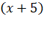².
(Выслушать учащихся, если предложат просто найти значение выражения подстановкой, вызвать одного ученика к доске для возведения 83 в квадрат, и одновременно с ним учитель возводит в квадрат число быстро используя формулу квадрата суммы. (Учитель рассказывает: «Вчера по телевизору я смотрела передачу с участием экстрасенса, который произвёл на меня огромное впечатление. Я научилась быстро выполнять в уме операции над числами. Хотите я продемонстрирую свои способности?»
Моделирование
10. Представьте в виде многочленов
а) 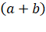²,
б) 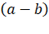².
Как правильно прочитать последние два выражения? Можно ли их преобразовать в многочлен? Формулируется проблема, записывается тема урока, проговариваются цели. В чем именно затруднение. Я предлагаю вам объединится в группы для решения проблемы по выводу формул квадрата суммы и квадрата разности. На каждом этапе урока вы будете оценивать себя, выставляя количество заработанных баллов в оценочные листы.
Конкретизация
11. Можно ли представить трехчлен a² – 10a + 25 в виде квадрата двучлена?
12. Упростить многочлен и найти его значение при b = 83
b² – 6b + 9.

Оценочный лист

ФИ учащегося _______________________________________________

№ | Деятельность | Баллы | Оценка
1 | «Проверь себя» максимум баллов
2 | «Исследование» (работа в группе)  Оцени правильность и свою активность в группе  1)вывода формулы алгебраически  2)вывода формулы геометрически  3)пояснение формулы схемой  4)составление формулировки правила
3 | Самостоятельная работа
«5» если правильно 11
«4» если правильно 9,10
«3» если правильно 6-8
4 | “Мне понятно…  “Я запомнил…  “Мне на уроке…  “Я думаю…

Раздатка для работы в группе

- Вывод формулы алгебраически
1 | (m+h)(m+h)=
1 | (a+d)(a+d)=
1 | (x+q)(x+q)=
2 | (c - t)(c - t)=
2 | (r - s)(r - s)=
2 | (a - b)(a - b)=
3 | (a + b)² =
4 | (a - b)² =
- Вывод формулы геометрически
Откройте конверт и составьте квадрат со стороной (a+b) и найдите его площадь

- Пояснение формул схемой

(Типа (■ +▲)² =■ ²+2∙■∙▲ +▲² )
- Составление формулировки правила
1 | Заполните пропуски:  Квадрат ________ двух выражений равен квадрату первого выражения________ удвоенное произведение первого и второго выражений________ квадрат второго выражения.
2 | Заполните пропуски:  Квадрат ________ двух выражений равен квадрату первого выражения________ удвоенное произведение первого и второго выражений________ квадрат второго выражения.
1)Упростить многочлен и найти его значение при b=83
b2 – 6b + 9
2)Вычислить рациональным способом
36² + 2·36·14 + 14²
Конкретизация
Работа в паре или индивидуально

1 балл за 1 правильно выполненное задание, максимум 11 баллов
1. Соедините равные выражения
  a² + 2ab + b²
  c² – 2cd + d²
  (c – d)²
  (a + b)²
  (5 – c)²
  25 – 10c + с²

2. Заполните пропуски (поставьте знак «+» или «–»)
(р – а)² = р²…2ра…а²
(8 – у)² = 64…16у…у²
(s + z)² = s²…2sz…z²
(t + f)² = t²…2tf…f²
(d – m)(d – m) = d²…2dm…m²

3. Найдите и исправьте ошибки:

(2х + у)² = 2х² + 2ху + у²
(р – с)² = р² – рс – с²
(3а – 4с)² = 6а² – 12ас – 4с²

Уроки педагогов Частинского района
Дурновцева Татьяна Васильевна, учитель математики Пихтовской основной общеобразовательной школы

Урок геометрии в 7 классе.
Тема: «Окружность».
Тип урока: урок постановки учебной задачи.
Формы работы: индивидуальная, групповая, фронтальная.
Цели
Предметная: создать условия для освоения учащимися понятия окружности; формулирования соответствующего определения.
Метапредметные: создать условия для формирования следующих УУД:
- личностных: самоопределение, смыслообразование;
- познавательных: формулирование познавательной цели, поиск и выделение информации, анализ с целью выделения признаков (существенных и несущественных), формулирование проблемы, самостоятельное создание способов решения проблем творческого и поискового характера;
- коммуникативных: планирование, постановка вопросов;
- регулятивных: целеполагание (постановка учебной задачи на основе соотнесения того, что уже известно и усвоено учащимися, и того, что ещё неизвестно), планирование (определение последовательности промежуточных целей с учётом конечного результата; составление плана и последовательности действий),
Задачи
Предметные:
1) актуализировать знания, необходимые для открытия и освоения учащимися понятия окружности.
Метапредметные:
1) предложить сформулировать проблему;
2) предложить сформулировать познавательную цель после формулирования проблемы;
3) организовать групповую работу по решению проблемы;
4) организовать обсуждение результатов работы групп с доведением неверных версий до логического противоречия.

Ход урока:

Этапы урока | Действия учителя и учащихся
Мотивация учебной деятельности | Три черепахи А, В, С ползут по дороге:  «Я ползу первой», - с гордостью заявляет А.  «Слава Богу, я - не последняя», - утверждает В.  «Главное, что я обогнала В», - размышляет С.  Как вы можете это объяснить?  (Ответ: дорога может иметь форму окружности или замкнутой линии.)
Актуализация опорных знаний | - На какие группы можно распределить линии на рисунке?  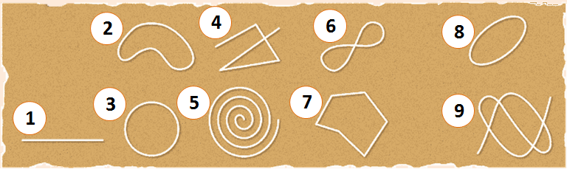  (Ответ: замкнутые и незамкнутые, самопересекающиеся и без самопересечений, конечные и бесконечные, прямые, ломаные и кривые).  Примечание. Ответ прописывать на слайде!  - К каким группам вы отнесете линию 4?  - К каким группам вы отнесете линию 5?  - К каким группам вы отнесете линию 3?  - Опишите словами рисунок.  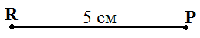  Рис 2  (Ответ: отрезок RP =5см или расстояние между R и Р равно 5см)  - Опишите словами рисунок.  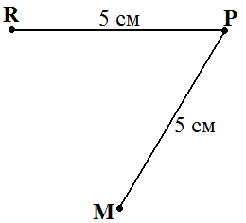  Рис.3 (точки R и М равноудалены от точки Р)  - Сколько точек, находящихся на расстоянии 5 см от точки Р, можно отметить? (множество)  - Как на прямой отложить последовательно пять равных отрезков? (с помощью линейки с делениями).  - Как на прямой отложить последовательно пять равных отрезков, не используя линейки с делениями? (с помощью циркуля).  - Какие геометрические фигуры можно построить с помощью циркуля? (окружность и круг).  - Что нам нужно сделать, чтобы у всех в тетрадях получились равные окружности? (выбрать один радиус)  - Постройте окружность с радиусом 3 см. Не забывайте про правила безопасности при работе с циркулем!!!  - Как называется точка, где стояла иголочка циркуля? (центр окружности).  - Отметьте в тетради точку О. С помощью линейки отметьте точку А, которая будет принадлежать окружности с центром в точке О и радиусом 4 см. Отметьте еще 4 точки, которые также будут принадлежать окружности с центром в точке О и радиусом 4 см. С помощью циркуля постройте окружность и убедитесь, что построенные точки принадлежат ей.
Проблемное задание (Постановка учебной задачи). | - Опишите словами множество точек, лежащих на окружности. Другими словами, расскажите, что такое окружность, дайте определение окружности.  (Пауза). Вероятно, что здесь сразу будут ответы!  - Какая проблема у вас возникла? (Какое затруднение?)  (Не могу дать определение окружности)  - Почему?  (Не могу понять, что такое окружность, не могу объяснить, что такое окружность).  - Поставьте цель перед собой.  (выслушать ответы)  - Я обобщу сказанное: Цель урока: дать определение окружности.
Версии решения проблемы | Варианты:  - Окружность – это замкнутая линия.  (Вариант решения: показать рисунок:  Надо подумать!  - Окружность – это граница круга.  (Вариант решения: Что такое граница? Что такое круг? Надо подумать!)  - Окружность – это конечная замкнутая линия без самопересечений.  (Вариант решения: показать рисунок:  Надо подумать!  - Окружность – это множество точек.  (Вариант решения: показать рисунок:    Надо подумать!  - Окружность - это геометрическая фигура, состоящая из точек плоскости, расположенных на заданном расстоянии от данной точки.    Надо подумать!  - Окружность - это геометрическая фигура, состоящая из всех точек плоскости, расположенных на заданном расстоянии от данной точки.  Верно!  - Окружность — замкнутая плоская кривая, которая состоит из всех точек на плоскости, равноудалённых от заданной точки. (Википедия)-  Верно!  - Окружность — замкнутая линия, каждая точка которой равноудалена от точки, называемой центром окружности.  Верно!  - Если дадим циркулю произвольное растворение и, поставив его ножку с острием в какую-нибудь точку плоскости, станем вращать циркуль вокруг этой точки, то другая его ножка, снабженная карандашом или пером, опишет на плоскости непрерывную линию, все точки которой одинаково удалены от точки О. Эта линия называется окружностью, а точка О – центром её. (А.П.Киселев)  Верно!
Задание на моделирование определения | - Предлагаю вам разделиться на группы для решения нашей проблемы.  Работа в группах  (Заслушать представителя каждой группы. Обсудить.  Выбрать более точные определения)  - В ваших ответах прозвучало следующее: Окружность – это фигура, окружность – это замкнутая кривая линия, но все вы подчеркнули главное: она состоит их всех точек, обладающих свойством: быть равноудаленными от данной точки (от центра окружности)  - А вот такое определение предлагает нам автор учебника (показать на слайде!):  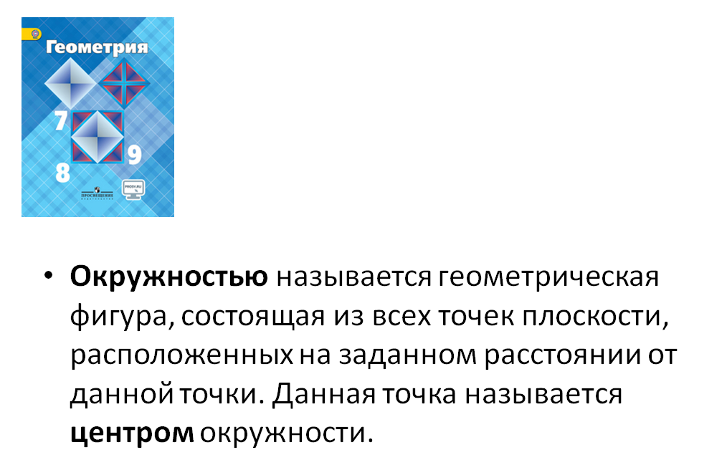  - Как вы понимаете смысл: «на заданном расстоянии»? (Ответ: на заданном – значит на равном, на одинаковом).
Задания на конкретизацию | 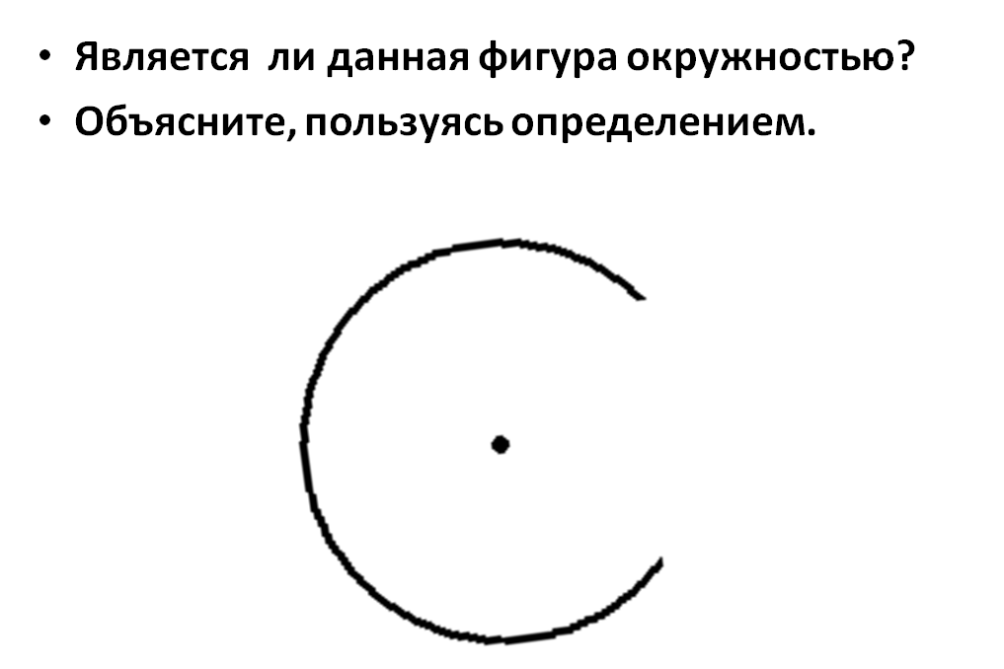  Ответ: не все точки, находящиеся на равном расстоянии от центра, принадлежат этой фигуре, значит это не окружность.  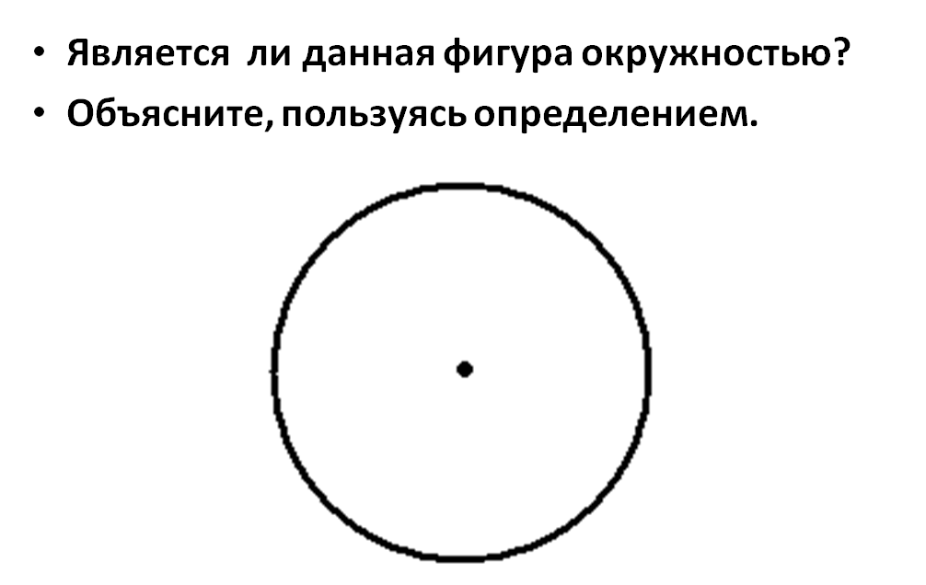  Ответ: все точки, находящиеся на равном расстоянии от центра, принадлежат этой фигуре, значит это окружность  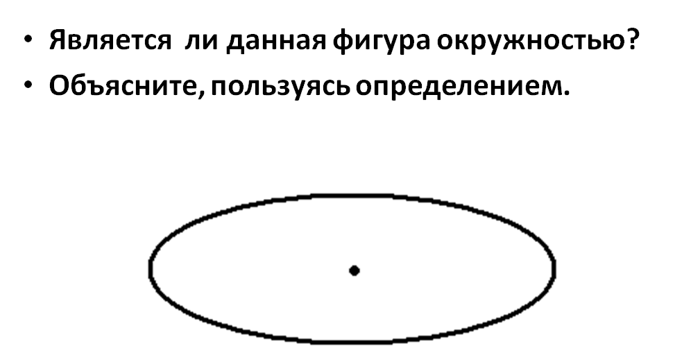  Ответ: не все точки находятся на равном расстоянии от центра, значит это не окружность.  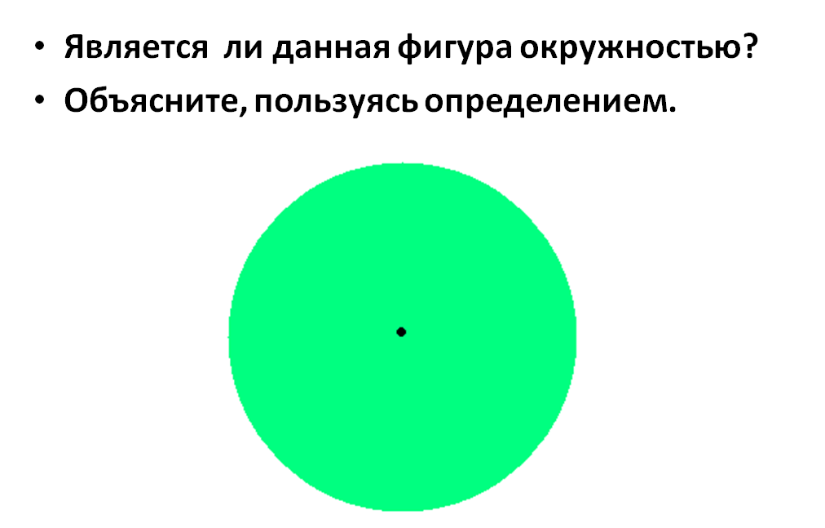  Ответ: все точки этой фигуры находятся на расстоянии, не большем, чем радиус, значит это не окружность, это круг – часть плоскости, ограниченная окружностью.  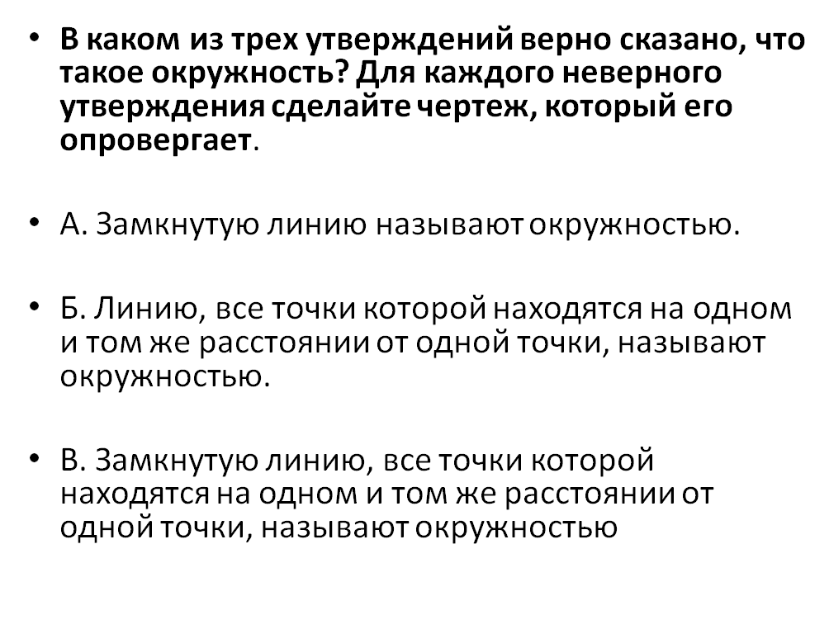  Ответ (попросить нарисовать на слайде предложенные детьми рисунки. Например, такие:  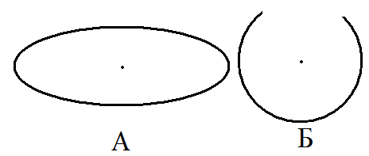  РЕЗЕРВ  - Как называется отрезок, соединяющий центр окружности с точкой на окружности? (радиус)  - Как называется отрезок, соединяющий две точки окружности? (хорда)  - Как называется хорда, проходящая через центр?(диаметр)  (Показывать на слайде:  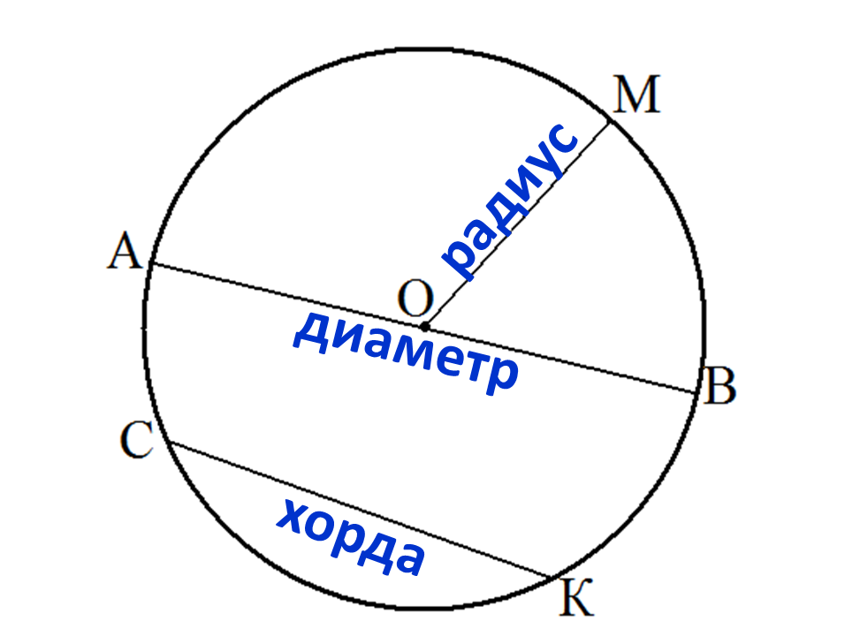  - Как между собой связаны радиус и диаметр? (радиус – это половина диаметра, диаметр равен двум радиусам)  - Как определить самую большую хорду окружности? (самая большая хорда – это диаметр.  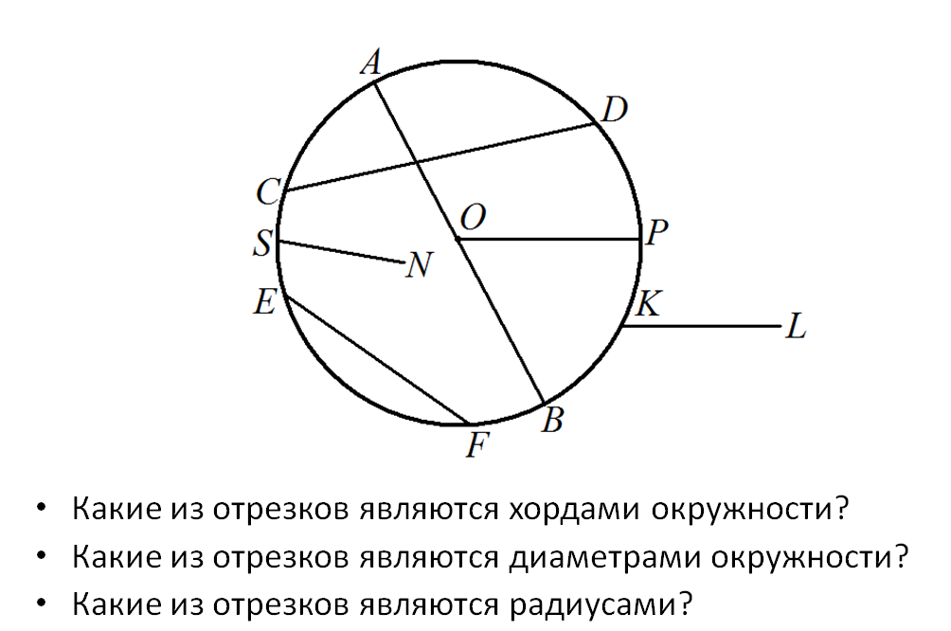  - Если нет под рукой циркуля, то окружность можно начертить с помощью трафарета, шаблона или обведя какой - нибудь круглый предмет, например, тарелку. Но как потом узнать, где находится центр, полученной окружности?  - Обсудите решение этой задачи в группах.  (Заслушать представителя каждой группы. Обсудить.)  ( Варианты:  - Проводим диаметр и делим его пополам (Объяснят почему).  - Проводим два диаметра и точка пересечения будет центром (Объяснят почему).  - Чертим прямоугольный треугольник, вписанный в окружность, середина гипотенузы будет центром (Не смогут объяснить почему)
Итог урока | - Вспомните, какую цель мы ставили на урок?  - Как вы думаете, где ещё нам пригодится определение окружности и ее элементов?  - Что на уроке у вас хорошо получалось?  - Над чем ещё надо поработать?

Урок «Определение степени с целым показателем»
Класс: 8
Щекалева М.П., учитель математики МБОУ «Ножовская СОШ» Частинского района
Тип урока: Урок открытия нового знания
Цель: овладение обучающимися понимания, что свойства степени с натуральным показателем используются в степенях с целым показателем и развития навыков решения задач с использованием свойств степени с целым показателем
Задачи:
- образовательные (формирование познавательных УУД):
способствовать формированию выбора наиболее эффективных способов решения задач в зависимости от конкретных условий.
- воспитательные (формирование коммуникативных и личностных УУД):
умение слушать и вступать в диалог, участвовать в коллективном обсуждении проблем, интегрироваться в группу сверстников и строить продуктивное взаимодействие, воспитывать патриотизм, ответственность, чувство товарищества.
- развивающие (формирование регулятивных УУД)
умение обрабатывать информацию; формировать коммуникативную компетенцию учащихся; формировать способность к мобилизации сил и энергии к волевому усилию и к преодолению препятствий; рефлексия способов и условий действия, контроль и оценка процесса и результатов деятельности.
Результат деятельности обучающихся:
умение применять свойства степени с целым показателем, выбирать наиболее эффективные способы решения задач в зависимости от конкретных условий;
умение понимать и использовать математические средства наглядности;
умение точно и грамотно выражать свои мысли в устной речи с применением математической терминологии;
умение интегрироваться в группу сверстников и строить продуктивное взаимодействие;
рефлексия способов и условий действия, контроль и оценка процесса и результатов деятельности.

Формы работы обучающихся: фронтальная, индивидуальная.
Методы обучения: наглядный, словесный, репродуктивный, частично-поисковый.
Оборудование: компьютер, мультимедиа проектор, ватманы, маркеры.

Ход урока
1 этап (актуализация знаний)
В момент выполнения заданий ребята делятся на группы по 5 человек, по быстроте и правильности выполнения заданий. Для более сильных групп будет предложено дополнительное задание
1. Найдите произведение и частное степеней:
а) ; д) 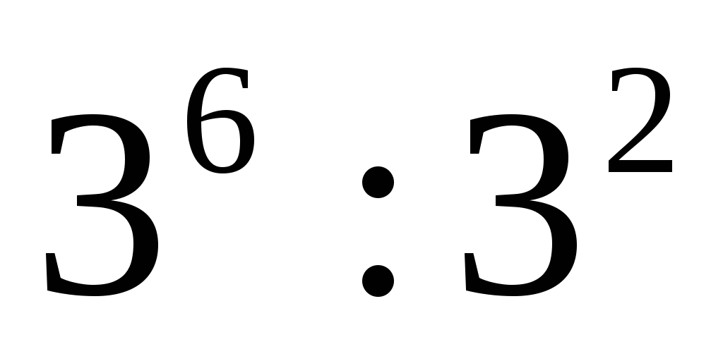;
б) 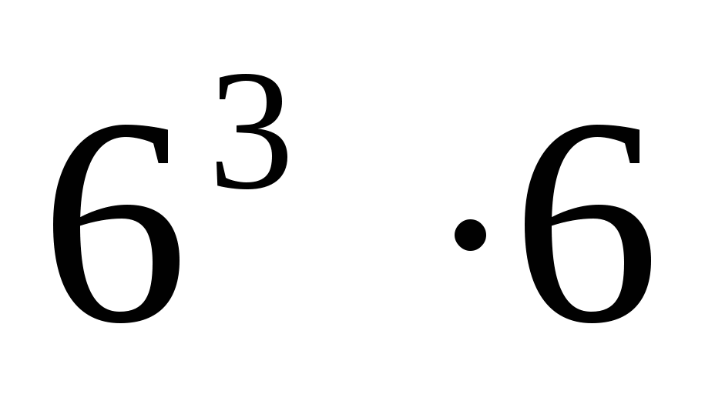; е) 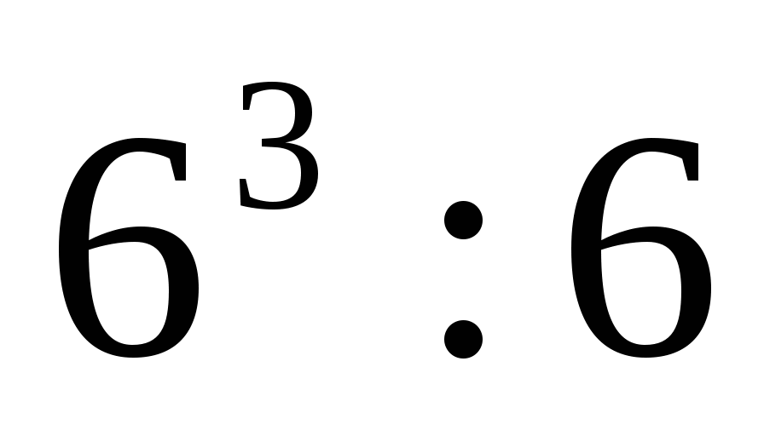;
в) ; ж) 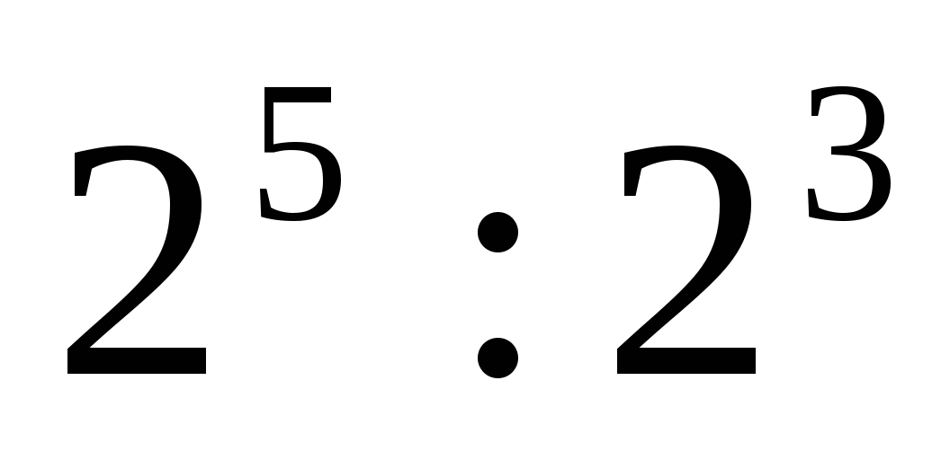;
г) 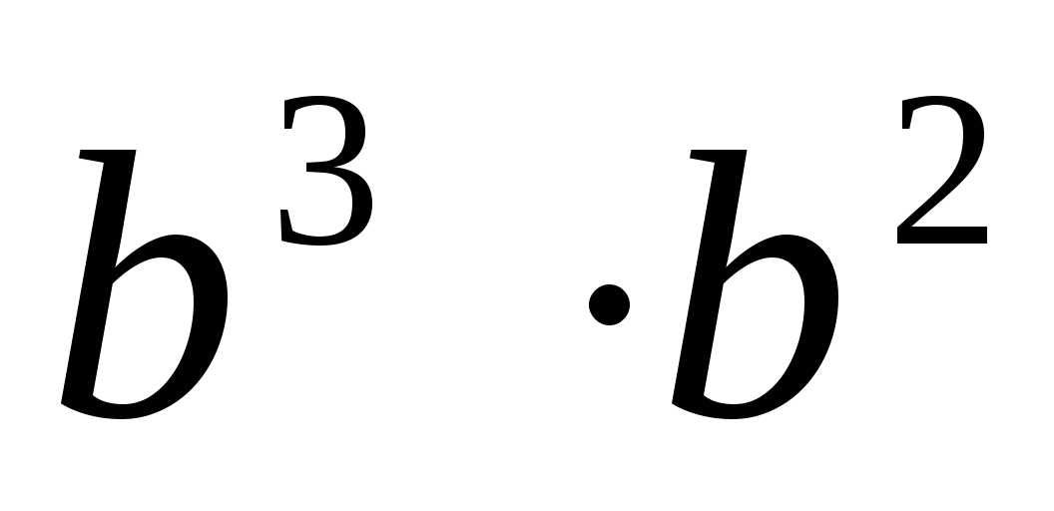; з) 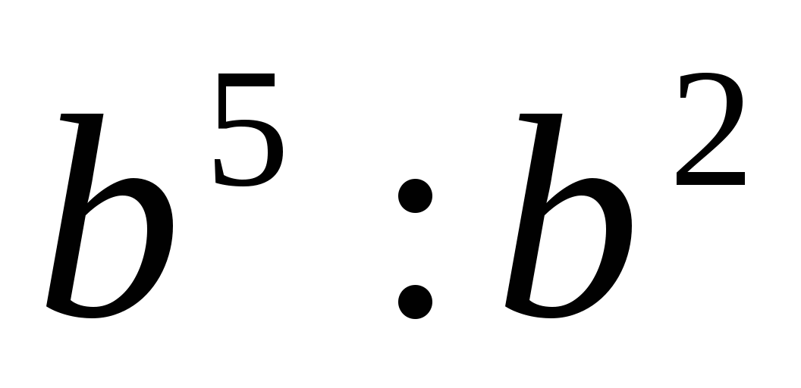.

2. Вычислите , ,

2 этап (проблемная ситуация)
{или Представить выражение в виде степени с основанием а}
Вычислите ,
3 этап (предполагаемые версии решения проблемы и ее решение)
Ребята на ватманах в группах пишут решение задачи
4 этап (задание на моделирование)
Записать правило возведения дроби в целую степень
Записать правило возведения дроби в нулевую степень
***Историческая справка. Отрицательные показатели степени ввел еще в 15 веке математик Шюке. Англичанин Джон Валлис впервые рассмотрел вопрос о целесообразности употребления отрицательных показателей. Исаак Ньютон стал применять их систематически. В одном из писем в 1676 г. Ньютон указал: "Как алгебраисты вместо аа, ааа и т.д. пишут а², а³ и т.д., так я ... вместо 1/а, 1/а², 1/а³ пишу а⁻¹, а⁻², а⁻³и т.д."
5 этап (задание на конкретизацию)
№ 154(1, 3, 5, 7, 9, 11), № 155 (1, 3, 5, 7, 9), № 156(1), 158
6 этап (рефлексия) облако "тегов".
Дополните 2-3 предложения
- сегодня я узнал...
- было трудно…
- я понял, что…
- я научился…
- я смог…
- было интересно узнать, что…
- меня удивило…
- мне захотелось… и т.д.

Домашнее задание: № 154(2, 4 6, 8, 10,

Юдина Наталья Михайловна, учитель математики МБОУ «Частинская СОШ» , с.Частые.

Урок математики в 6 классе.
Тема: «Признаки делимости на 2, на 5 и на 10».
Тип урока: урок постановки учебной задачи.
Формы работы: индивидуальная, групповая, фронтальная.
Цели
Предметная: создать условия для освоения учащимися способа поиска делителей натурального числа и формулирования ими соответствующего правила.
Метапредметные: создать условия для формирования следующих УУД:
- личностных: самоопределение, смыслообразование;
- познавательных: формулирование познавательной цели, поиск и выделение информации, анализ с целью выделения признаков (существенных и несущественных), формулирование проблемы, самостоятельное создание способов решения проблем творческого и поискового характера;
- коммуникативных: планирование, постановка вопросов;
- регулятивных: целеполагание (постановка учебной задачи на основе соотнесения того, что уже известно и усвоено учащимися, и того, что ещё неизвестно), планирование (определение последовательности промежуточных целей с учётом конечного результата; составление плана и последовательности действий),
Задачи
Предметные: 1) актуализировать знания, необходимые для открытия и освоения учащимися нового способа действия: определить, делится ли нацело число на 2, 5 и 10 по внешнему признаку числа ; 2) предложить пробное проблемное задание на максимально быстрое определение делимости числа на 2, 5 и 10.
Метапредметные: 1) предложить сформулировать проблему (в случае затруднения формулировать проблему в группах); 2) предложить сформулировать познавательную цель после формулирования проблемы; 3) организовать групповую работу по решению проблемы; 4) организовать обсуждение результатов работы групп с доведением неверных версий до логического противоречия.

Ход урока:
- Мотивация учебной деятельности.
Добрый день ребята! Я рада приветствовать вас! Пусть слова венгерского математика Дьёрдь Пойа «Лучший способ изучить что-либо – это открыть самому» будут девизом нашего урока!

Посмотрите внимательно на слайд. Какие из понятий вам известны, и вы сможете объяснить их смысл:
- Свойство делимости произведения натуральных чисел;
- Свойство делимости суммы натуральных чисел;
- Свойство делимости разности натуральных чисел;
- Признаки делимости.
(дети объясняют смысл понятий, после чего свойства делимости чисел появляются на доске для дальнейшей работы).
А что такое признак? (дети высказывают свое предположение).
Признак делимости в математике – это правило, позволяющее быстро определить, является ли число кратным заранее заданному числу.
Тема нашего урока «Признаки делимости на 2, 5 и 10». Вам сегодня предстоит открыть их для дальнейшего использования в математике и жизни. (Записывается тема урока)
2) Актуализация опорных знаний.
Все математические открытия важно уметь доказывать.
Верны ли утверждения:
- Произведение 123*22 нацело делится на 11;
- Сумма 49 + 18 нацело делится на 9;
- Выражение 26*10+6 нацело делится на 2;
- Число 234 содержит 23 десятка и 4 единицы;
- Если число представлено в виде суммы десятков и единиц 12*10+5, то в разряде единиц стоит цифра 5;
(В процессе ответов ребята поясняют, какими свойствами они пользовались, верные утверждения остаются на доске)
- Постановка учебной задачи
Докажите:
а) Число 678 нацело делится на 2;
б) Числа 285 нацело делится на 5;
в) Число 650 нацело делится на 2, 5 и 10.

Фиксация затруднения: «Я не смог доказать деление нацело»
Причины затруднения «Мы не доказывали данные утверждения ранее»
(Если ребята докажут без затруднения, то далее они работают уже над формулировкой признаков делимости)

4) Версии проблемной ситуации:
- доказательство в группах утверждения;
- выступление учащихся.
5) Моделирование:

- Ребята. Вспомните, какая тема нашего урока? (отвечают «Признаки делимости на 2, 5 и 10» )
- По каким признакам можно определить, делится ли число на 2, 5 и 10?

Пауза!
(Заслушать мнения ребят)

- Конкретизация.
- Какую проблему нам пришлось решать сегодня? Как вы думаете, где ещё нам пригодятся признаки делимости на 2, 5 и 10? (интрига).
Примените полученные знания на практике:

- №214 стр. 67 учебника:
Даны числа: 45 456, 454 545, 450, 40005, 50 000 008, 5 004 050, 556. Укажите числа, которые делятся: 1)на 2; 2) на 5; 3) на 10?
- Используя признаки делимости, сократите дроби:
а) ; б) .

7) Рефлексия.
Метод пяти пальцев.
М (мизинец) – мыслительный процесс. Какие знания, опыт я сегодня получил?
Б (безымянный) – близость цели. Что я сегодня делал и чего достиг?
С (средний) – состояние духа. Каким было сегодня моё преобладающее настроение?
У (указательный) – услуга, помощь. Чем я сегодня помог, чем порадовал или чему поспособствовал?
Б (большой) – бодрость, физическая форма. Каким было моё физическое состояние сегодня? Что я сделал для своего здоровья?

5) Домашнее задание

Составить задачу на применение признаков делимости на 2, 5 и 10 в жизни.
Задание из учебника №215 стр. 67.

Что-ж, вы здорово поработали! Спасибо вам ребята за урок!

Панькова Ксения Сергеевна, учитель математики МБОУ «Частинская средняя общеобразовательная школа»

Урок математики в 5 классе.
Тема: «Степень числа».
Тип урока: урок постановки учебной задачи.
Формы работы: индивидуальная, групповая, фронтальная.
Цели
Предметная: создать условия для освоения учащимися способа возведения в степень и формулирования ими соответствующего правила.
Метапредметные: создать условия для формирования следующих УУД:
- личностных: самоопределение, смыслообразование;
- познавательных: формулирование познавательной цели, поиск и выделение информации, анализ с целью выделения признаков (существенных и несущественных), формулирование проблемы, самостоятельное создание способов решения проблем творческого и поискового характера;
- коммуникативных: планирование, постановка вопросов;
- регулятивных: целеполагание (постановка учебной задачи на основе соотнесения того, что уже известно и усвоено учащимися, и того, что ещё неизвестно), планирование (определение последовательности промежуточных целей с учётом конечного результата; составление плана и последовательности действий),
Задачи
Предметные: 1) актуализировать знания, необходимые для открытия и освоения учащимися нового способа действия:; 2) предложить пробное проблемное задание на запись нового способа записи произведения одинаковых множителей.
Метапредметные: 1) предложить сформулировать проблему (в случае затруднения формулировать проблему в группах); 2) предложить сформулировать познавательную цель после формулирования проблемы; 3) организовать групповую работу по решению проблемы; 4) организовать обсуждение результатов работы групп с доведением неверных версий до логического противоречия.

Ход урока:
1) Актуализация опорных знаний.
Задания для устной работы.
- Упростите выражение и найдите его значение
5+5+5+5
6+6+6+6+6
10+10+10+10+10+10
4+4+4+4+4+4+4
-Каким действием заменяем сумму одинаковых слагаемых?
2. Найдите площадь прямоугольника, смежные стороны которого равны 3 см и 6 см.
3. Чему равна площадь квадрата со стороной 5 см; 4 см; 8 см?

2) Мотивация учебной деятельности.
В IX веке стала известна задача об изобретении шахматной игры. В награду за свое изобретение автор потребовал от индийского царя пшеницу. Ее должно быть столько, чтобы на первую клетку доски можно положить одно зерно, на вторую – два, на третью - четыре, т.е. чтобы число зерен все время удваивалось. Сначала индийский царь обрадовался, что дешево отделался, и лишь потом выяснилось, что такого количества пшеницы нельзя собрать со всех полей Земли в течение десятков лет. А чтобы его получить, то надо засеять пшеницей площадь всей Земли, считая моря, океаны, горы, пустыни.
Показ мультфильма «Легенда о шахматах»
3) Постановка цели и задач урока.
1) Беседа по теме
Сколько было на каждой клетке зерен, запишем.
Посмотрите на ряд выражений
2
2 ∙ 2;
2 ∙ 2 ∙ 2;
2 ∙ 2 ∙ 2 ∙ 2 ;
2 ∙ 2 ∙ 2 ∙ 2 ∙ 2;
……
Что интересного в данном ряду?
- Все выражения составлены из одинаковых цифр.
- В каждом следующем на один множитель больше.
Какое выражение лишнее?
-Первое, т.к. в выражении нет множителей.
Сколько множителей содержит выражение, стоящее на 3-ем месте (3); на 4-ом месте (4), 15-ом (15), на 60-ом месте (60)
А сможем мы записать выражение, которое стоит в данном ряду на 1000-м месте.(!)
Ответы детей
2) Выявление причин затруднения и постановка цели деятельности.
Почему мы не сможем выполнить задание?
- В таком произведении будет 1000 множителей, которые не поместятся в тетрадях.

3) Возникает проблема: (постановка учебной задачи).
Так какую же проблему урока нам предстоит решить?
- Как записать произведение множества одинаковых множителей
- Нужен новый способ записи произведения одинаковых множителей
Предлагается ребятам разделиться на группы для решения проблемы.
Каждой группе необходимо найти способ записи одинаковых множителей. Сформулировать правило.
(Заслушать представителя каждой группы. Обсудить способы. Выбрать наиболее рациональный и удобный в применении. Сформулировать правило).

3) Какова цель урока? Какую проблему нам пришлось решать сегодня? Как вы думаете, где ещё нам пригодится ?(интрига)
4) Рефлексия:

5) д/з § 20, №551

